

UNIVERSIDAD DE GUAYAQUIL
FACULTAD DE CIENCIAS, MATEMATICAS Y FISICAS
CARRERA DE SOFTWARE

MATERIA:
GESTION DE LA CONFIGURACION DEL SOFTWARE

TEMA DE ACTIVIDAD:
PRACTICA INTEGRADORA SEMANA 1 A SEMANA 5

DOCENTE:
ING. ALVAREZ SOLIS FRANCISCO XAVIER

ESTUDIANTE:
TENESACA PINCAY CINTHIA MARIA

CICLO ESCOLAR:
2025 – 2026 CICLO II

INDICE
PRÁCTICA 1.1.2 — ESPECIFICACION DEL SISTEMA 1
1. Introducción 1
1.1 Propósito del sistema 1
1.2 Alcance del sistema 1
1.3 Descripcion breve del negocio de TecnoRepuestos S.A. 1
2. Descripcion general 2
2.1 Actores principales (administrador, vendedor, cliente, proveedor). 2
2.2 Interfaces de usuario previstas (ej: web escritorio, móvil). 2
2.2.1 Interfaz Web para Escritorio 2
2.2.2 Portal Web del Cliente 2
2.2.3 Interfaz Responsiva para Acceso desde Móvil 2
2.3 Restricciones conocidas (por ejemplo: uso de base de datos relacional, sistema operativo del servidor, etc.). 3
3. Requerimientos Funcionales 3
4. Requerimientos No Funcionales 6
5. Modelo de contexto 7
6. Criterios de aceptación 7
PRÁCTICA 1.1.3 — ANÁLISIS DEL SISTEMA 10
1. Actores 10
2. Casos de uso 10
3. Diagrama de casos de uso 24
4. Procesos del negocio 25
5. Modelo del dominio 26
PRÁCTICA 1.1.4 — ESPECIFICACIÓN DE DISEÑO DEL SOFTWARE 27
1. Arquitectura general 27
2. Diseño de base de datos 27
3. Diseño de API (si aplica) 28
4. Validación y reglas de negocio 31
4.1. Reglas sobre usuarios 31
4.2. Reglas sobre productos e inventario 31
4.3. Reglas sobre compras 31
4.4. Reglas sobre ventas 32
4.5. Reglas sobre portal de clientes y pedidos 32
PRÁCTICA 1.1.5 — CÓDIGO FUENTE 33
PRÁCTICA 1.1.6 — PRUEBAS DE SOFTWARE E INTEGRACIÓN CONTINUA 34
1.1 Prueba unitaria. 34
1.2 Prueba de integración. 34
1.3 Prueba end-to-end (E2E). 34
1.4 Prueba de regresión. 34
PRÁCTICA 1.1.7 — MANUAL DE OPERACIÓN E INSTALACIÓN 38
1. Requisitos de hardware y software para instalar el sistema 38
1.1. Hardware mínimo recomendado: 38
1.2. Software mínimo: 38
2. Pasos para ejecutar el programa 38
3. Pasos para ejecutar ejemplos 39
3.1. Crear primero usuario administrador 39
3.2. Registrar el primer producto 40
3.3. Registrar una compra de ejemplo 40
3.4. Registrar una venta de ejemplo 41
PRÁCTICA 1.1.8 — PROGRAMAS EJECUTABLES 42
PRÁCTICA 1.1.9 — MANUAL DE USUARIO 46
1. Iniciar y Cerrar Sesión 46
1.1. Iniciar Sesión 46
1.2. Cerrar Sesión 46
2. Actividades Admin/Vendedor 47
2.1. Registro de un Nuevo Producto 47
2.2. Consultar Inventario 47
2.3. Registrar una Compra 48
2.4. Registrar una Venta 49
PRÁCTICA 1.1.10 — MANTENIMIENTO 53
1. Tipos de mantenimientos 53
2. Plan de Mantenimiento Semestral 53
3. Caída del sistema 54
4. Error critico después de una actualización 54

PRÁCTICA 1.1.2 — ESPECIFICACION DEL SISTEMA
- Introducción
  - Propósito del sistema
Permitir a la empresa llevar un control automatizado y actualizado del stock de cables, accesorios y componentes electrónicos, gestionar compras y ventas de manera eficiente, así como ofrecer a los clientes un portal para consultar el estado de sus pedidos y descargar comprobantes, todo mediante una plataforma web que sustituya hojas de cálculo manuales y procesos descentralizados.
  - Alcance del sistema
Incluye:
- Módulo de inventario que gestione productos, categorías, niveles de stock mínimo y movimientos para mantener actualizados los saldos.
- Módulo de compras para registrar adquisiciones de proveedores con actualización automática del inventario.
- Módulo de ventas que permita registrar y validar ventas a clientes, controlando disponibilidad de stock en tiempo real.
- Portal del cliente con consulta autónoma de pedidos, estados, y descarga de comprobantes digitales.
No incluye:
- Gestión avanzada de contabilidad o finanzas fuera del inventario.
- Integración con sistemas externos o ERP corporativos.
- Venta directa online o carrito de compras, solo gestión y consulta.
- Módulos de recursos humanos o administración interna no relacionados a stock y ventas.
- Funcionalidades móviles nativas; el sistema será de acceso web.

  - Descripcion breve del negocio de TecnoRepuestos S.A.
TecnoRepuestos S.A. es una empresa que vende cables, accesorios y componentes electrónicos la cual actualmente tiene un gran inconveniente porque manejan su stock de materiales en hojas de cálculos, no existe un control sobre ello, no existe trazabilidad clara de compras ni ventas y el cliente no puede consultar sus pedidos de forma autónoma.

- Descripcion general
  - Actores principales (administrador, vendedor, cliente, proveedor).
- Administrador: Persona responsable de gestionar recursos y actividades dentro de una organización para garantizar un buen funcionamiento de ella.
- Vendedor: Persona encargada de conectar con un cliente utilizando habilidades de persuasión y comunicación para vender un producto o servicio
- Cliente: Persona encargada de adquirir un producto o servicio de una organización, empresa, entre otros.
- Proveedor: Persona o entidad encargada de abastecer o proveer productos para una organización, empresa, entre otros.

  - Interfaces de usuario previstas (ej: web escritorio, móvil).

2.2.1 Interfaz Web para Escritorio
- Acceso mediante navegadores modernos (Chrome, Edge, Firefox).
- Uso principal por administradores y vendedores.
- Diseñada para facilitar la gestión de inventario, compras y ventas.
- Pantallas principales:
  - Inicio / Dashboard
  - Gestión de productos
  - Gestión de usuarios (clientes, vendedores)
  - Registro de compras
  - Registro de ventas
  - Movimientos de inventario
  - Reportes básicos

2.2.2 Portal Web del Cliente
- Accesible desde navegador web (escritorio o móvil, vía diseño responsivo).
- Funcionalidades:
  - Inicio de sesión del cliente
  - Consulta de pedidos y estados
  - Descarga de comprobantes
  - Visualización de historial de compras

2.2.3 Interfaz Responsiva para Acceso desde Móvil
- No se desarrollará una aplicación móvil nativa, pero:
- Todas las vistas serán compatibles con pantallas pequeñas mediante diseño responsivo.
- Ideal para clientes que revisan pedidos desde dispositivos móviles.
- También permite a vendedores consultar datos en movilidad si lo requieren.
  - Restricciones conocidas (por ejemplo: uso de base de datos relacional, sistema operativo del servidor, etc.).
- Uso obligatorio de una base de datos relacional SQL Server
- El servidor debe operar sobre un sistema operativo compatible
  - Windows Server como alternativa
- El sistema debe ser una aplicación web, por lo que requiere:
  - Servidor web (Apache, Nginx o similar)
  - Entorno de ejecución según el lenguaje elegido Node.js
- Acceso mediante navegadores modernos (Chrome, Edge, Firefox).

- Requerimientos Funcionales
ID | NOMBRE | PRIORIDAD | ACTOR | PRECONDICION | DESCRIPCION | POSTCONDICION
RF-01 | Gestión de clientes | Alta | Administrador | El administrador debió haberse logueado  Autorizado para gestionar clientes | El sistema permitirá al administrador registrar, actualizar y eliminar a usuarios registrados como clientes manejando sus datos:  - Id  - Nombre del cliente  - Cedula  - Telefono  - Email  - Direccion | Los cambios realizados con los clientes se verán reflejados en el módulo usuarios y serán accesible para el módulo de ventas
 | Gestión de vendedores | Alta | Administrador | El administrador debió haberse logueado  Autorizado para gestionar vendedores | El sistema permitirá al administrador registrar, actualizar y eliminar a usuarios registrados como vendedores manejando sus datos:  - Id  - Nombre del cliente  - Cedula  - Telefono  - Email  - Direccion | Los cambios realizados con los vendedores se verán reflejados en el módulo usuarios y serán accesible para el módulo de ventas
 | Registrar productos de inventario | Alta | Administrador | El administrador debió haberse logueado | El sistema debe permitir al administrador registrar productos con sus respectivos datos:  - Id  - Nombre  - Categoría  - Stock mínimo | Productos registrados en modulo inventario
 | Actualizar productos de inventario | Alta | Administrador | El administrador debió haberse logueado  Deberán existir productos ya registrados | El sistema debe permitir al administrador modificar productos que ya fueron registrados:  - Id  - Nombre  - Categoría  - Stock mínimo | Productos actualizados en modulo inventario
 | Eliminar productos de inventario | Alta | Administrador | El administrador debió haberse logueado  Deberán existir productos ya registrados | El sistema debe permitir al administrador eliminar productos que ya fueron registrados:  - Id  - Nombre  - Categoría  - Stock mínimo | Productos eliminados en modulo inventario
 | Control automática stock mínimo | Alta | sistema | Deberán existir productos ya registrados | El sistema generara una alerta cuando el stock sea menor al mínimo establecido | Alerta de stock mínimo
 | Registro de movimiento | Alta | Administrador | Deberán existir productos ya registrados | Registrar el ingreso y salida de productos actualizando su stock | Movimiento almacenado y stock actualizado
 | Registrar compras a proveedores | Alta | Administrador | El administrador debió haberse logueado | El sistema permitirá al administrador realizar compras a proveedores con su respectivo detalle y actualizará el stock automáticamente. | Stock actualizado y productos agregados de acuerdo con compra realizada
 | Registrar ventas a clientes | Alta | Vendedor | Deberán existir productos en stock | El sistema permitirá al vendedor registrar ventas con sus respectivos detalles como:  - Id  - Datos del cliente  - Nombre del vendedor  - Nombre del producto  - Cantidad  - Subtotal  - Total  Descontando el stock en inventario de acuerdo con la venta registrada | Stock decremento y se registró la venta
 |  | Alta | Cliente | Usuario cliente autenticado | El sistema deberá permitir a usuario consultar sus pedidos, poder ver su estado y descargar comprobantes | Pedidos visibles en el portal de clientes y comprobantes descargables

- Requerimientos No Funcionales
ID | NOMBRE | PRIORIDAD | DESCRIPCIÓN | VERS
RFN-001 | Rendimiento | Alta | El sistema deberá responder a solicitudes del usuario en menos de 5 segundos
RFN-002 | Seguridad | Alta | El sistema deberá garantizar autenticación segura, cifrado de contraseñas, manejo seguro de sesiones y protección contra ataques comunes
RFN-003 | Disponibilidad | Alta | La tasa de disponibilidad objetivo debe ser del 99.9%, por lo que el sistema debe estar disponible las 24 horas del día, los 7 días de la semana, con un tiempo de inactividad máximo de 1 hora al mes para mantenimiento programado.
RFN-004 | Usabilidad | Alta | El tiempo de aprendizaje del sistema por un usuario deberá ser menos de 2 horas
RFN-005 | Eficiencia | Alta | El sistema debe ser capaz de soportar hasta 1000 usuarios operando con sesiones recurrentes
RFN-006 | Seguridad lógica y de datos | Alta | Los permisos de acceso al sistema solo podrán ser gestionados por el administrador

- Modelo de contexto
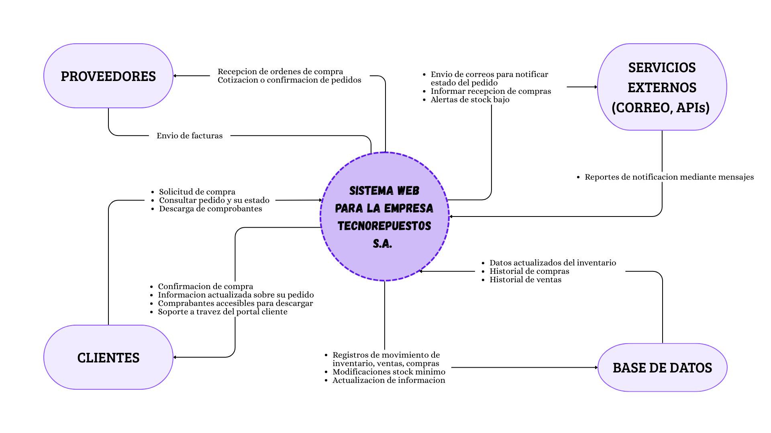
- Criterios de aceptación
- El sistema debe permitir agregar clientes con todos los campos obligatorios validados.
- El sistema debe permitir editar clientes, mostrando los datos existentes y guardando los cambios correctamente.
- El sistema debe permitir eliminar clientes, y el cliente eliminado no debe aparecer en listados o módulos relacionados.
- La integridad de los datos debe estar garantizada: sin registros duplicados (cédula, email).
- Los cambios deben reflejarse en los módulos de usuarios y ventas.
- Validaciones obligatorias: nombre, cédula, email, teléfono, dirección.
- El sistema debe permitir registrar, editar y eliminar vendedores.
- Todos los campos obligatorios deben validarse correctamente.
- Los vendedores eliminados no deben aparecer en los módulos relacionados.
- Los cambios deben reflejarse en el sistema como parte de los usuarios autorizados para ventas.
- Debe garantizarse la integridad de los datos.
- El administrador debe poder registrar un nuevo producto con nombre, categoría y stock mínimo.
- Los productos registrados deben mostrarse de inmediato en el módulo inventario.
- Debe validarse que el producto no exista duplicado.
- Todos los campos obligatorios deben validarse.
- El administrador debe poder modificar la información de un producto existente.
- Los cambios deben reflejarse inmediatamente en el módulo inventario.
- La integridad de los datos debe mantenerse.
- Deben existir productos previos para permitir la actualización.
- El administrador debe poder eliminar productos registrados.
- Los productos eliminados no deben aparecer en listados del inventario.
- Deben existir productos previos para permitir la operación.
- No debe quedar ningún registro huérfano o inconsistente.
- El sistema debe generar una alerta cuando el stock esté por debajo del mínimo configurado.
- La alerta debe aparecer en el módulo inventario.
- La verificación debe realizarse automáticamente (al registrar compra, venta o movimiento).
- La alerta debe ser visible para los usuarios autorizados.
- El sistema debe registrar toda entrada y salida de inventario.
- Cada movimiento debe actualizar el stock del producto asociado.
- Los movimientos deben quedar almacenados y visibles en el módulo inventario.
- Deben existir productos previos para registrar movimientos.
- El administrador puede registrar una compra con detalles (productos, cantidades, precios).
- El sistema debe actualizar el stock automáticamente según los productos comprados.
- La compra registrada debe reflejarse en el módulo inventario.
- La información debe almacenarse correctamente (cabecera y detalles).
- Los cálculos de subtotal y total deben realizarse correctamente.
- El vendedor puede registrar ventas con todos los datos requeridos.
- El sistema debe descontar automáticamente el stock del inventario según los productos vendidos.
- La venta debe ser visible en el módulo de ventas.
- El stock actualizado debe verse reflejado en el módulo inventario.
- Deben existir productos en stock suficiente antes de permitir la venta.
- Subtotal y total deben calculase correctamente.
- El cliente autenticado debe poder ver sus pedidos.
- Debe poder consultar el estado de cada pedido.
- Debe poder descargar sus comprobantes (PDF o similar).
- Los pedidos visibles deben pertenecer únicamente al cliente autenticado.
- La información debe actualizarse en tiempo real según el módulo ventas.

PRÁCTICA 1.1.3 — ANÁLISIS DEL SISTEMA
- Actores
- Administrador del sistema: Persona con mayor responsabilidad y privilegios dentro del sistemas, es la encargada de administrar usuarios y gestionar inventario del sistema
- Vendedor: Persona encargada de registrar transacciones y realizar actividades operativas de ventas como registrar ventas, consultar productos, gestionar pedidos y emitir comprobantes
- Cliente (portal): Persona encargada que interactúa con el sistema por medio del portal para realizar consultas o compras como realizar compras, ver su historial de compras, consultar pedidos, estados del pedido y descargar sus comprobantes.
- Proveedor: Persona o entidad encargada de suministrar los productos a las empresas, confirmando disponibilidad de productos y tiempo de entregas
- Sistema de notificaciones (por ejemplo, servicio de correo): Servicio automatizado para enviar avisos importantes como enviar notificaciones o mensajes de pedidos, pagos, alertas de stock mínimo, registro de entrega o errores que surjan a lo largo de un proceso de compra o venta.

- Casos de uso
Numero | CU-001
Nombre Caso de Uso | Registrar Producto
Actor | Administrador
Objetivo | Registrar productos en el módulo inventario
Disparador (Evento que lo inicia) | El administrador selecciona la opción “Inventario” del menú del sistema y luego click en el botón Guardar ubicado en el formulario
Precondición | - El administrador ha iniciado sesión en el sistema  - El administrador tiene permisos para gestionar inventario
Flujo Básico (Paso a Paso) | - El administrador accede a la opcion Inventario ubicada en el menú.  - El sistema muestra el formulario de registro de producto.  - El administrador ingresa los datos obligatorios:  - Id_Producto  - Nombre_Producto  - Categoría  - Descripción  - Precio  - Stock  - El administrador presiona el botón “Guardar”  - El sistema valida que todos los campos requeridos estén completos y correctos.  - El sistema registra el producto en la base de datos.  - El sistema muestra un mensaje de confirmación: “Producto registrado exitosamente”.  - El sistema actualiza la lista de productos del inventario.
Flujos Alternos (Errores o Caminos Opcionales) | A1 – Campos obligatorios incompletos  - En el paso 3, si uno o más campos obligatorios están vacíos, el sistema muestra un mensaje indicando los campos faltantes.  - El administrador ingresa toda la información completa  - El flujo continuo  A2 – Datos inválidos  - En el paso 3, si algún dato tiene un formato incorrecto (precio no numérico, stock negativo, etc.), el sistema muestra un mensaje de error.  - El administrador corrige la información.  - El flujo continua  A3 – Datos repetidos  - En el paso 3, si algún dato coincide con alguno ya ingresado el sistema muestra un mensaje notificando que ya existe un registro similar.  - El flujo termina sin registrar el producto.  A4 – Error de conexión o base de datos  - En el paso 6, si ocurre un fallo en el registro, el sistema muestra un mensaje: “Error al registrar el producto. Intente nuevamente.”  - El sistema registra el fallo en el log.  - El flujo termina sin registrar el producto.
Postcondiciones | El producto queda registrado en el sistema y visible en apartado Productos

Numero | CU-002
Nombre Caso de Uso | Actualizar Producto
Actor | Administrador
Objetivo | Actualizar productos en el módulo inventario
Disparador (Evento que lo inicia) | El administrador selecciona la opción “Inventario” del menú del sistema, click en el icono Editar ubicado en la tabla de los productos y luego click en botón Actualizar ubicado en el formulario para guardar el cambio
Precondición | - El administrador ha iniciado sesión en el sistema  - El administrador tiene permisos para gestionar inventario  - Existir registro de datos previamente en el sistema
Flujo Básico (Paso a Paso) | - El administrador accede a la opcion Inventario ubicada en el menú.  - El sistema muestra el formulario de registro y en la parte de abajo una tabla con productos ya registrados.  - El administrador ubica la celda en donde se encuentra el dato a editar y en la columna opciones da click en el icono editar.  - El sistema mostrara el formulario con los campos ya llenos de acuerdo con el registro que queremos editar e inhabilitara el botón guardar  - El administrador edita alguno de los datos obligatorios:  - Id_Producto  - Nombre_Producto  - Categoría  - Descripción  - Precio  - Stock  - El administrador presiona el botón “Actualizar”  - El sistema valida que todos los campos requeridos estén completos y correctos.  - El sistema actualiza el producto en la base de datos.  - El sistema muestra un mensaje de confirmación: “Producto actualizado exitosamente”.  - El sistema actualiza la lista de productos del inventario.
Flujos Alternos (Errores o Caminos Opcionales) | A1 – Campos obligatorios incompletos  - En el paso 5, si uno o más campos obligatorios están vacíos, el sistema muestra un mensaje indicando los campos faltantes.  - El administrador ingresa toda la información completa.  - El flujo continuo.  A2 – Datos inválidos  - En el paso 5, si algún dato tiene un formato incorrecto (precio no numérico, stock negativo, etc.), el sistema muestra un mensaje de error.  - El administrador corrige la información.  - El flujo continuo  A3 – Datos repetidos  - En el paso 5, si algún dato coincide con alguno ya ingresado el sistema muestra un mensaje notificando que ya existe un registro similar.  - El flujo termina sin registrar el producto.  A4 – Error de conexión o base de datos  - En el paso 8, si ocurre un fallo en el registro, el sistema muestra un mensaje: “Error al registrar el producto. Intente nuevamente.”  - El sistema registra el fallo en el log.  - El flujo termina sin registrar el producto.
Postcondiciones | Los datos del producto quedan actualizados y visibles en apartado Productos

Numero | CU-003
Nombre Caso de Uso | Eliminar Producto
Actor | Administrador
Objetivo | Eliminar productos en el módulo inventario
Disparador (Evento que lo inicia) | El administrador selecciona la opción “Inventario” del menú del sistema y clic en el icono Eliminar ubicado en la tabla de los productos
Precondición | - El administrador ha iniciado sesión en el sistema  - El administrador tiene permisos para gestionar inventario  - Existir registro de datos previamente en el sistema
Flujo Básico (Paso a Paso) | - El administrador accede a la opcion Inventario ubicada en el menú.  - El sistema muestra el formulario de registro y en la parte de abajo una tabla con productos ya registrados.  - El administrador ubica la celda en donde se encuentra el dato a eliminar y en la columna opciones da clic en el icono “Eliminar”.  - El sistema muestra un mensaje de confirmación: “Esta seguro de eliminar este registro”.  - El administrador confirmara la eliminación del producto si es su caso y si no cancelara la eliminación  - El sistema eliminara el producto en la base de datos.  - El sistema muestra un mensaje de confirmación: “Producto eliminado exitosamente”.  - El sistema actualiza la lista de productos del inventario en caso de que se haya confirmado la eliminación de algún producto.
Flujos Alternos (Errores o Caminos Opcionales) | A1 – El Administrador cancela la eliminación  - En el paso 5, si el Administrador presiona Cancelar, el sistema cierra el mensaje de confirmación.  - No se realiza ninguna eliminación.  - El flujo termina y la tabla se mantiene sin cambios.  A2 – Error al eliminar el producto  - En el paso 6, si ocurre un error al eliminar el producto (fallo de conexión o base de datos), el sistema muestra:  “Error al eliminar el producto. Intente nuevamente.”  - El sistema registra el error en el log del sistema.  - El producto no se elimina.
Postcondiciones | El producto queda eliminado y la lista del inventario se actualiza

Numero | CU-004
Nombre Caso de Uso | Consultar Producto
Actor | Administrador
Objetivo | Consultar productos en el módulo inventario
Disparador (Evento que lo inicia) | El administrador selecciona la opción “Inventario” del menú del sistema e ingresa el dato a Buscar en la caja de búsqueda
Precondición | - El administrador ha iniciado sesión en el sistema  - El administrador tiene permisos para gestionar inventario  - Existir registro de datos previamente en el sistema
Flujo Básico (Paso a Paso) | - El administrador accede a la opcion Inventario ubicada en el menú.  - El sistema muestra el formulario de registro, caja de búsqueda y tabla con productos ya registrados.  - El administrador ingresa el producto en la caja de búsqueda  - El sistema empieza a realizar la búsqueda en la base de datos  - El sistema muestra la lista de productos que coincidan con el criterio de búsqueda
Flujos Alternos (Errores o Caminos Opcionales) | A1 – No existen coincidencias  - El administrador ingresa el dato a buscar  - El sistema no arroja coincidencias  - El sistema muestra: “Producto no disponible”  A2 – Error de conexión  - El administrador ingresa el dato a buscar  - En el paso 4, si ocurre un error al consultar el producto (fallo de conexión o base de datos), el sistema muestra:  “Error al consultar el producto. Intente nuevamente.”  - El sistema registra el error en el log del sistema.  - No se realiza la búsqueda
Postcondiciones | La búsqueda se realizó con éxito y arroja coincidencias.

Numero | CU-005
Nombre Caso de Uso | Registrar Compras con Proveedores
Actor | Administrador  Vendedor (Permisos especiales)
Objetivo | Registrar una compra realizada a un proveedor
Disparador (Evento que lo inicia) | El administrador o vendedor con permisos especiales selecciona la opción “Compras” del menú del sistema y luego clic en el botón Guardar ubicado en el formulario
Precondición | - El administrador o vendedor con permisos especiales ha iniciado sesión en el sistema  - Los productos a comprar deben estar previamente registrados en el inventario.  - El administrador o vendedor con permisos especiales tiene permisos para gestionar compras
Flujo Básico (Paso a Paso) | - El administrador o vendedor con permisos especiales accede a la opcion Compras ubicada en el menú.  - El sistema muestra el formulario de registro de compras a proveedor.  - El administrador o vendedor con permisos especiales ingresa los datos obligatorios:  - Id_Compra  - Id_Proveedor  - Nombre_ Proveedor  - Empresa  - Telefono  - Email  - Id_Producto  - Nombre_Producto  - Cantidad  - El sistema calcula el subtotal de la compra de acuerdo a la cantidad y precio unitario del producto ingresado  - El sistema calcula el total de la compra.  - El actor confirma la compra  - El sistema registra la compra en la base de datos.  - El sistema muestra un mensaje: “Compra registrada exitosamente”.  - El sistema actualiza la lista de compras a proveedores
Flujos Alternos (Errores o Caminos Opcionales) | A1– Producto no registrado  - Al agregar un producto, este no aparece en la lista.  - El sistema muestra mensaje: “Producto inexistente en el inventario”  - El administrador o vendedor con permisos especiales debe registrar el producto antes de continuar.  A2– Falta de datos obligatorios  - El administrador o vendedor con permisos especiales intenta confirmar la compra sin completar campos requeridos.  - El sistema muestra: “Complete los campos obligatorios”.  - El administrador o vendedor con permisos especiales completa la información y vuelve a intentar.  A3 – Error en conexión o base de datos  - El sistema no puede guardar la compra.  - Muestra el mensaje: “Error al registrar la compra. Intente nuevamente.”  - El sistema registra el fallo en el log.  - El flujo termina sin registrar el producto.
Postcondiciones | La compra queda registrada en el módulo de compras y visible en el apartado listado

Numero | CU-006
Nombre Caso de Uso | Actualizar stock automáticamente por Compras a Proveedores
Actor | Sistema (Automatizado)
Objetivo | Actualizar automáticamente el inventario con los productos adquiridos.
Disparador (Evento que lo inicia) | Registro exitoso de una compra en el sistema
Precondición | El administrador o vendedor con permisos especiales haya registrado una compra en el sistema
Flujo Básico (Paso a Paso) | - El sistema detecta el registro de compra  - El sistema incrementa el stock de los productos que han sido registrados  - El sistema muestra un mensaje: “Stock actualizado exitosamente”.  - El sistema actualiza el stock de los productos que hayan sido registrados
Flujos Alternos (Errores o Caminos Opcionales) | A1 – Error en conexión o base de datos  - El sistema no puede actualizar automáticamente el stock.  - Muestra el mensaje: “Error al actualizar stock. Intente nuevamente.”  - El sistema registra el fallo en el log.  - El flujo termina sin registrar el producto.
Postcondiciones | El inventario se actualiza automáticamente incrementando existencias.

Numero | CU-007
Nombre Caso de Uso | Consultar Compras a Proveedores
Actor | Administrador  Vendedor (Permisos especiales)
Objetivo | Consultar compras realizadas a un proveedor con sus respectivos detalles en el módulo compras
Disparador (Evento que lo inicia) | El administrador o vendedor con permisos especiales selecciona la opción “Compras” del menú del sistema -> “Historial de Compras” del menú del sistema e ingresa el dato a Buscar en la caja de búsqueda
Precondición | - El administrador o vendedor con permisos especiales ha iniciado sesión en el sistema  - Los productos a comprar deben estar previamente registrados en el inventario.  - El administrador o vendedor con permisos especiales tiene permisos para gestionar compras  - Existir registro de compras previamente en el sistema
Flujo Básico (Paso a Paso) | - El administrador o vendedor accede a la opcion “Historial de Compras” ubicada en el menú.  - El sistema muestra una caja de búsqueda  - El administrador o Vendedor (Permisos especiales) ingresa el criterio de búsqueda  - El sistema empieza a realizar la búsqueda en la base de datos  - El sistema muestra todos los comprobantes que coincidan con el criterio de búsqueda  - El administrador o Vendedor (Permisos especiales) puede seleccionar para ver detalles completos
Flujos Alternos (Errores o Caminos Opcionales) | A1 – No existen coincidencias  - El administrador o Vendedor (Permisos especiales) ingresa el dato a buscar  - El sistema no arroja coincidencias  - El sistema muestra: “Compras no disponible”  A2 – Error de conexión  - El administrador ingresa el dato a buscar  - En el paso 4, si ocurre un error al consultar el producto (fallo de conexión o base de datos), el sistema muestra:  “Error al consultar el producto. Intente nuevamente.”  - El sistema registra el error en el log del sistema.  - No se realiza la búsqueda
Postcondiciones | La búsqueda se realizó con éxito y arroja coincidencias.

Numero | CU-008
Nombre Caso de Uso | Registrar Venta de Cliente
Actor | Vendedor
Objetivo | Registrar una venta realizada a un cliente validando el stock de los productos
Disparador (Evento que lo inicia) | El vendedor inicia sesión, selecciona la opción “Ventas” del menú del sistema y luego clic en el botón Generar Factura
Precondición | - El vendedor ha iniciado sesión en el sistema  - El cliente deberá estar registrado en el sistema  - Los productos deberán estar registrados en el sistema y contar con stock suficiente  - El vendedor tiene permisos para gestionar ventas
Flujo Básico (Paso a Paso) | - El vendedor accede a la opcion Ventas ubicada en el menú.  - El sistema muestra el formulario de registro de venta  - El vendedor ingresa o busca al cliente mediante su número de cedula  - El sistema muestra los datos del cliente  - Nombre_Cliente  - Cedula  - Telefono  - Correo  - Direccion  - El vendedor ingresa los datos de los productos  - Id_Producto  - Nombre_ Producto  - Cantidad  - Precio  - El sistema verifica que exista stock suficiente del producto  - El sistema una vez validado y verificado añade el producto  - El sistema calcula el subtotal de los productos  - El sistema calcula el total de la venta  - El sistema registra la venta en la base de datos y actualiza el inventario descontado el stock de acuerdo con las cantidades vendidas  - El sistema genera un comprobante o factura de la venta realizada  - El sistema muestra un mensaje: “Venta registrada exitosamente”.  - El sistema actualiza la lista de comprobantes emitidos.
Flujos Alternos (Errores o Caminos Opcionales) | A1– Cliente no registrado  - Al agregar un cliente, este no aparece en la lista.  - El sistema muestra mensaje: “Cliente inexistente”  - El vendedor notifica al administrados para registrar cliente  A2– Producto no registrado  - Al agregar un producto, este no aparece en la lista.  - El sistema muestra mensaje: “Producto inexistente”  - El vendedor notifica al administrados para registrar producto  A3– Producto sin stock suficiente  - Al agregar la cantidad de un producto y este no cuenta con stock suficiente de acuerdo con la cantidad ingresada, el sistema muestra mensaje: “Producto con stock insuficiente”  - El sistema permitirá añadir de acuerdo con el stock existente  A5– Falta de datos obligatorios  - El vendedor intenta confirmar la venta sin completar campos requeridos.  - El sistema muestra: “Complete los campos obligatorios”.  - El vendedor completa la información y vuelve a intentar guardar.  A5 – Error en conexión o base de datos  - El sistema no puede guardar la compra.  - Muestra el mensaje: “Error al registrar la venta. Intente nuevamente.”  - El sistema registra el fallo en el log.  - El flujo termina sin registrar la venta.
Postcondiciones | La venta queda registrada en el módulo de ventas y visible en el apartado Historial de Ventas

Numero | CU-009
Nombre Caso de Uso | Consultar Historial de ventas
Actor | Administrador  Vendedor
Objetivo | Consultar ventas realizadas con sus respectivos detalles en el módulo ventas
Disparador (Evento que lo inicia) | El administrador o vendedor accede al sistema, selecciona la opción “Ventas” -> “Historial de Ventas” del menú del sistema e ingresa el dato a Buscar en la caja de búsqueda
Precondición | - El administrador o vendedor ha iniciado sesión en el sistema  - Existir registro de ventas previamente en el sistema
Flujo Básico (Paso a Paso) | - El administrador o vendedor accede a la opcion “Historial de Ventas” ubicada en el menú.  - El sistema muestra una caja de búsqueda  - El administrador o vendedor ingresa el criterio de búsqueda  - El sistema empieza a realizar la búsqueda en la base de datos  - El sistema muestra todos los comprobantes que coincidan con el criterio de búsqueda  - El administrador o vendedor puede seleccionar para ver detalles completos
Flujos Alternos (Errores o Caminos Opcionales) | A1 – No existen coincidencias  - El administrador ingresa el dato a buscar  - El sistema no arroja coincidencias  - El sistema muestra: “Ventas no disponible”  A2 – Error de conexión  - El administrador ingresa el dato a buscar  - En el paso 4, si ocurre un error al consultar el producto (fallo de conexión o base de datos), el sistema muestra:  “Error al consultar el producto. Intente nuevamente.”  - El sistema registra el error en el log del sistema.  - No se realiza la búsqueda
Postcondiciones | La búsqueda se realizó con éxito y arroja coincidencias.

Numero | CU-010
Nombre Caso de Uso | Consultar Pedidos Desde Portal Cliente
Actor | Cliente (Autenticado en el Portal)
Objetivo | Permitir al cliente consultar solo sus pedidos registrados
Disparador (Evento que lo inicia) | El cliente accede al sistema, selecciona la opción “Mis Pedidos” -> “Consultar Pedidos” del menú del sistema y aplica filtros de búsqueda
Precondición | - El cliente ha iniciado sesión en el sistema  - Existir registro de ventas previamente en el sistema
Flujo Básico (Paso a Paso) | - El cliente inicia sesión  - El cliente accede a la opcion “Consultar Pedidos” ubicada en el submenú.  - El sistema muestra una lista filtrada con los pedidos a nombre del usuario autenticado  - El sistema da la opcion de aplicar filtros de búsqueda ya sea por estado o fecha  - El sistema empieza a realizar la búsqueda en la base de datos  - El sistema muestra todos los pedidos que coincidan con el criterio de búsqueda  - El cliente puede seleccionar para ver detalles completos
Flujos Alternos (Errores o Caminos Opcionales) | A1 – No existen coincidencias  - El cliente aplica la búsqueda por filtro  - El sistema no arroja coincidencias  - El sistema muestra: “No se encontraron ventas”  A2 – Error de conexión  - El administrador ingresa el dato a buscar  - En el paso 3, si ocurre un error al consultar el producto (fallo de conexión o base de datos), el sistema muestra:  “Error al consultar el producto. Intente nuevamente.”  - El sistema registra el error en el log del sistema.  - No se realiza la búsqueda
Postcondiciones | La búsqueda se realizó con éxito y arroja coincidencias.

Numero | CU-011
Nombre Caso de Uso | Consultar Comprobantes Desde Portal Cliente
Actor | Cliente (Autenticado en el Portal)
Objetivo | Permitir al cliente descargar los comprobantes correspondientes únicamente a ventas realizadas a su nombre
Disparador (Evento que lo inicia) | El cliente accede al sistema, selecciona la opción “Mis Pedidos” -> “Comprobantes” del menú del sistema
Precondición | - El cliente ha iniciado sesión en el sistema  - Existir registro de ventas previamente en el sistema  - Existir comprobantes emitidos a nombre del cliente
Flujo Básico (Paso a Paso) | - El cliente inicia sesión  - El cliente accede a la opcion “Comprobantes” ubicada en el submenú.  - El sistema muestra una lista filtrada con los comprobantes a nombre del usuario autenticado  - El sistema da la opcion de buscarlo por medio de un criterio (fecha)  - El sistema empieza a realizar la búsqueda en la base de datos  - El sistema muestra todos los comprobantes que coincidan con el criterio de búsqueda  - El cliente puede seleccionar para ver detalles completos
Flujos Alternos (Errores o Caminos Opcionales) | A1 – No existen coincidencias  - El cliente aplica la búsqueda por filtro  - El sistema no arroja coincidencias  - El sistema muestra: “No se encontraron comprobantes”  A2 – Error de conexión  - El administrador ingresa el dato a buscar  - En el paso 3, si ocurre un error al consultar el producto (fallo de conexión o base de datos), el sistema muestra:  “Error al consultar el producto. Intente nuevamente.”  - El sistema registra el error en el log del sistema.  - No se realiza la búsqueda
Postcondiciones | La búsqueda se realizó con éxito y arroja coincidencias.

Numero | CU-012
Nombre Caso de Uso | Descargar Comprobantes Desde Portal Cliente
Actor | Cliente (Autenticado en el Portal)
Objetivo | Permitir al cliente descargar los comprobantes correspondientes únicamente a ventas realizadas a su nombre
Disparador (Evento que lo inicia) | El cliente accede al sistema, selecciona la opción “Mis Pedidos” -> “Comprobantes” del menú del sistema
Precondición | - El cliente ha iniciado sesión en el sistema  - Existir registro de ventas previamente en el sistema  - Existir comprobantes emitidos a nombre del cliente
Flujo Básico (Paso a Paso) | - El cliente inicia sesión  - El cliente accede a la opcion “Comprobantes” ubicada en el submenú.  - El sistema muestra una lista filtrada con los comprobantes a nombre del usuario autenticado  - El sistema da la opcion de buscarlo por medio de un criterio (fecha)  - El cliente puede seleccionar uno o más comprobantes para descargar  - El sistema genera y permite descárgalo en formato PDF
Flujos Alternos (Errores o Caminos Opcionales) | A1 – Error de conexión  - El administrador ingresa el dato a buscar  - En el paso 3, si ocurre un error al consultar el producto (fallo de conexión o base de datos), el sistema muestra:  “Error al consultar el producto. Intente nuevamente.”  - El sistema registra el error en el log del sistema.  - No se realiza la búsqueda
Postcondiciones | La descarga del comprobante se realizó con exito.

- Diagrama de casos de uso
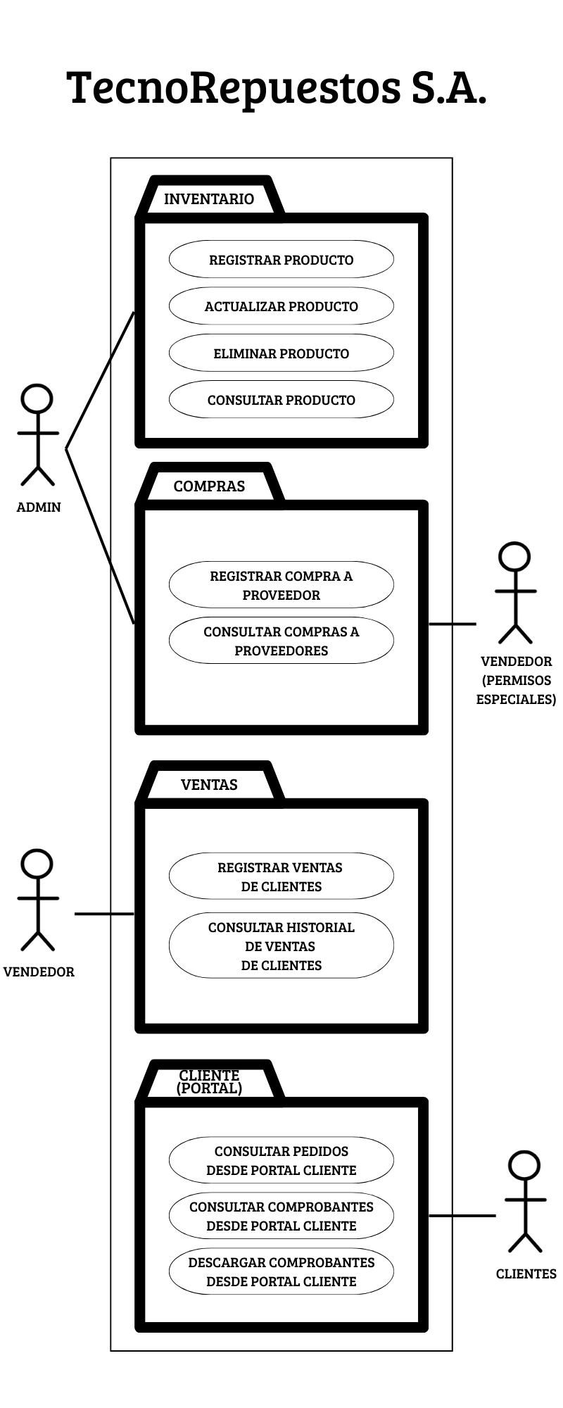
- Procesos del negocio
- Consultar compras de proveedores
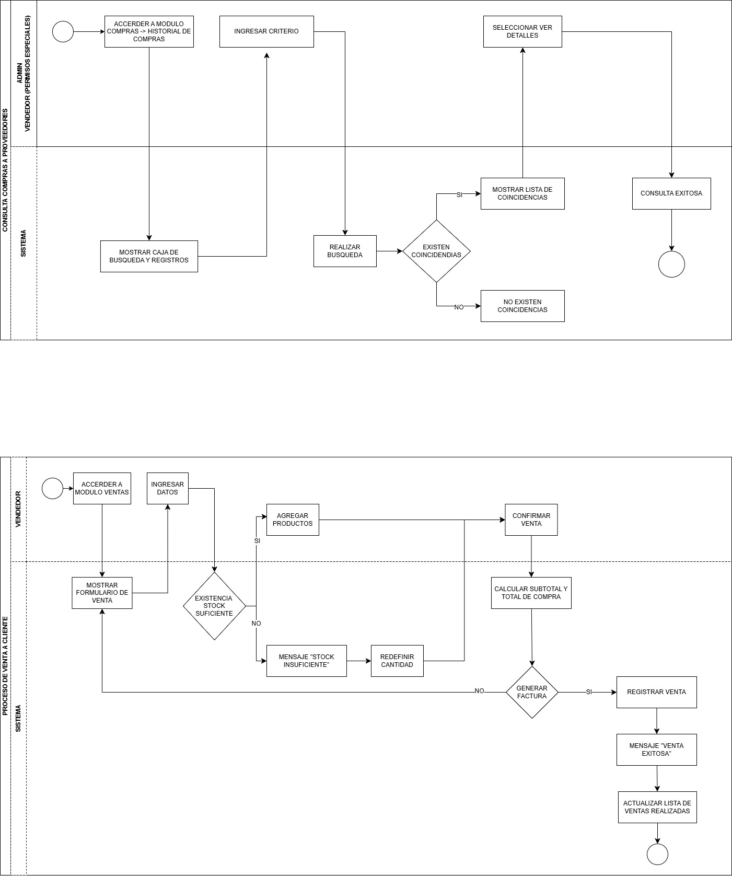
- Registrar venta a cliente.


- Modelo del dominio

PRÁCTICA 1.1.4 — ESPECIFICACIÓN DE DISEÑO DEL SOFTWARE
- Arquitectura general
- Capa Presentación: Es la capa más externa y se encarga de interactuar con los usuarios finales. Su responsabilidad principal es mostrar la información al usuario y recoger sus entradas (inputs).
- Capa Lógica Negocio/Servicios: Esta capa actúa como un intermediario entre la capa de presentación y la capa de acceso a datos. Su tarea es procesar las entradas recibidas de la capa de presentación, aplicar las reglas de negocio pertinentes y enviar los datos a la capa de acceso a datos o devolver el resultado al usuario a través de la capa de presentación.
- Acceso a Datos: Es la capa más interna y se encarga de interactuar con las fuentes de datos, como bases de datos, archivos, servicios web u otras fuentes de datos. Su responsabilidad es recuperar, almacenar y actualizar los datos necesarios para la aplicación.
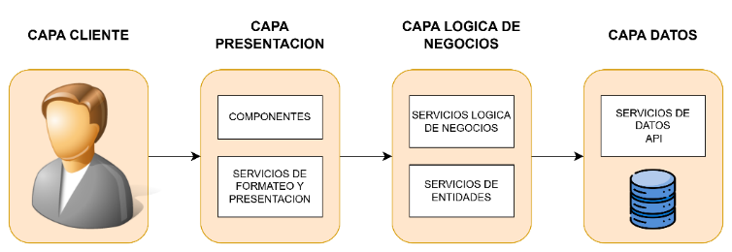
- Diseño de base de datos
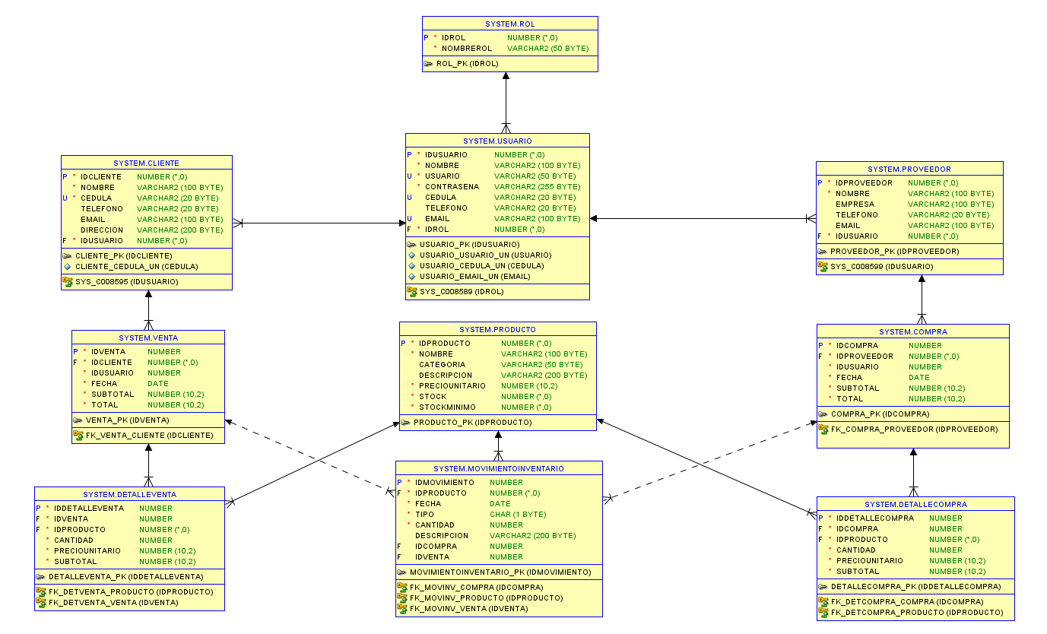
- Diseño de API (si aplica)
  - API de Productos — /api/productos
    - GET /api/productos
- Descripción: Lista todos los productos.
- Entrada: —
- Respuesta:
[
{ "id": 1, "nombre": "Cable HDMI", "stock": 120, "precio": 5.50 }
]
    - GET /api/productos/{id}
- Descripción: Obtiene detalles de un producto.
- Entrada:
    - Parámetro de ruta: id
- Respuesta:
{
"id": 1,
"nombre": "Cable HDMI",
"descripcion": "Cable 1.5m",
"stock": 120,
"precio": 5.50
}
    - POST /api/productos
- Descripción: Crea un nuevo producto.
- Entrada (JSON):
{
"nombre": "Cable USB-C",
"descripcion": "1m reforzado",
"stock": 50,
"precio": 3.20
}
- Respuesta:
{ "message": "Producto creado", "id": 5 }
    - PUT /api/productos/{id}
- Descripción: Actualiza un producto existente.
- Entrada:
    - Parámetro: id
    - JSON:
{
"nombre": "Cable USB-C",
"stock": 80,
"precio": 3.00
}
- Respuesta:
{ "message": "Producto actualizado" }
    - DELETE /api/productos/{id}
- Descripción: Elimina un producto.
- Respuesta:
{ "message": "Producto eliminado" }

  - API de Compras — /api/compras
    - GET /api/compras
- Lista todas las compras realizadas.
    - POST /api/compras
- Descripción: Registra una compra a proveedor.
- Entrada (JSON):
{
"proveedor_id": 3,
"fecha": "2025-01-03",
"items": [
{ "producto_id": 1, "cantidad": 50, "costo_unitario": 4.20 },
{ "producto_id": 4, "cantidad": 20, "costo_unitario": 1.10 }
]
}
- Respuesta:
{
"message": "Compra registrada",
"compra_id": 12
}
    - GET /api/compras/{id}
- Descripción: Obtiene los detalles de una compra.

  - API de Ventas / Pedidos — /api/ventas
    - GET /api/ventas
- Lista todas las ventas.
    - POST /api/ventas
- Descripción: Registra una venta o pedido.
- Entrada (JSON):
{
"cliente_id": 5,
"fecha": "2025-01-10",
"items": [
{ "producto_id": 1, "cantidad": 2, "precio_unitario": 7.00 },
{ "producto_id": 2, "cantidad": 1, "precio_unitario": 12.50 }
],
"estado": "pendiente"
}
- Respuesta:
{
"message": "Venta registrada",
"venta_id": 31
}
    - GET /api/ventas/{id}
- Recupera datos completos del pedido/venta.
    - PUT /api/ventas/{id}
- Actualiza (estado, items, etc.)
- Entrada ejemplo:
{
"estado": "despachado"
}

  - API de Clientes — /api/clientes
    - GET /api/clientes
- Lista los clientes registrados.
    - POST /api/clientes
- Descripción: Crea un nuevo cliente.
- Entrada (JSON):
{
"nombre": "Juan Pérez",
"email": "juan@gmail.com",
"telefono": "099999999",
"direccion": "Loja"
}
- Respuesta:
{ "message": "Cliente registrado", "id": 7 }
    - GET /api/clientes/{id}
- Detalles del cliente.
    - PUT /api/clientes/{id}
- Actualiza la información del cliente.
    - DELETE /api/clientes/{id}
- Elimina el cliente.

  - API de Usuarios — /api/usuarios
    - POST /api/usuarios/login
- Descripción: Autentica un usuario.
- Entrada:
{ "email": "admin@tienda.com", "password": "123456" }
- Respuesta:
{
"token": "jwt_token_generado",
"rol": "administrador"
}
    - POST /api/usuarios
- Crea un usuario.

- Validación y reglas de negocio
  - Reglas sobre usuarios
- No se puede registrar cliente ni vendedor sin completar todos los campos obligatorios: Id, nombre, cédula, teléfono, email y dirección.
- No se puede registrar dos clientes (o vendedores) con la misma cédula o el mismo email.
- Solo el administrador puede crear, actualizar o eliminar clientes y vendedores.
  - Reglas sobre productos e inventario
- No se puede registrar producto sin Id, nombre, categoría y stock mínimo.
- No se puede registrar dos productos con el mismo Id o mismo nombre dentro de la misma categoría.
- No permitirá stock negativo
- El sistema alertara cuando el stock actual sea menor al stock mínimo configurado.
- Cada ingreso o salida de productos debe generar un registro de movimiento de inventario
  - Reglas sobre compras
- Solo usuarios autorizados (administrador / vendedor especial) pueden registrar compras.
- No se puede registrar compra sin proveedor, fecha ni al menos un producto en el detalle.
- Cada producto incluido en la compra debe existir previamente en el inventario.
- Al confirmar una compra, el sistema debe aumentar el stock de cada producto según las cantidades compradas y generar los movimientos de inventario correspondientes.
- Si falla el registro de la compra, no se deben aplicar cambios parciales al stock
  - Reglas sobre ventas
- No se puede registrar una venta sin cliente válido ni datos del vendedor autenticado.
- No se puede registrar venta sin al menos un producto en el detalle.
- No se permite vender un producto si el stock disponible es menor a la cantidad solicitada (no ventas sin stock).
- Al confirmar una venta, el sistema debe descontar del inventario las cantidades vendidas y registrar los movimientos de inventario.
- No se debe permitir que el stock de un producto quede en valor negativo después de una venta.
  - Reglas sobre portal de clientes y pedidos
- Solo clientes autenticados pueden consultar sus pedidos y descargar comprobantes.
- Un cliente solo puede ver pedidos que le pertenecen; no puede ver pedidos de otros clientes.
- Los comprobantes descargados deben corresponder exactamente a la información registrada en el sistema (mismos totales, fecha, productos y cantidades).

PRÁCTICA 1.1.5 — CÓDIGO FUENTE
Se creó un repositorio remoto en GitHub denominado “tecno-repuestos-api”, destinado a alojar el código fuente del backend del sistema de gestión de inventario, compras y ventas de TecnoRepuestos S.A. El repositorio permitirá controlar versiones, facilitar la colaboración entre desarrolladores y mantener un historial claro de cambios realizados sobre el proyecto.
Enlace a GitHub: https://github.com/Cinthia03/Tecnorepuesto.git
Estructura de carpetas del proyecto
En la rama principal se definió una estructura mínima de directorios orientada a la organización por responsabilidades dentro de una API REST desarrollada con Node.js y Express:
- src/: Contiene el código fuente principal del backend.
  - controllers/: Aloja los controladores encargados de recibir las peticiones HTTP, validar datos básicos y delegar la lógica de negocio a los servicios correspondientes.
  - routes/: Define las rutas de la API y mapea cada endpoint con su controlador asociado (por ejemplo, rutas de productos, clientes, compras y ventas).
  - services/: Incluye la lógica de negocio y las reglas de la aplicación, separando esta capa de la capa de presentación y de acceso a datos.
  - models/: Agrupa los módulos relacionados con la base de datos, tales como la configuración de conexión y las funciones de acceso a tablas (consultas, inserciones, actualizaciones y eliminaciones).
- test/: Carpeta reservada para las pruebas unitarias e integrales del proyecto, donde se validará el correcto funcionamiento de controladores, servicios y utilidades.
Archivos de configuración inicial
Se incorporaron los archivos de configuración mínimos para el correcto funcionamiento y mantenimiento del proyecto:
- package.json: Archivo generado con el gestor de paquetes de Node.js. Define el nombre del proyecto, la versión, las dependencias necesarias (por ejemplo, express, nodemon, dotenv) y los scripts básicos para ejecutar la aplicación en modo producción o desarrollo.
- .gitignore: Archivo que especifica los elementos que no deben versionarse, tales como la carpeta node_modules, archivos de log y ficheros de configuración sensibles (por ejemplo, .env). Con ello se protege la información confidencial y se reduce el tamaño del repositorio.
- README.md: Documento inicial que describe brevemente el propósito del sistema, las tecnologías utilizadas y las instrucciones básicas para la instalación y ejecución del proyecto (clonado del repositorio, instalación de dependencias y comando de inicio).

PRÁCTICA 1.1.6 — PRUEBAS DE SOFTWARE E INTEGRACIÓN CONTINUA
- Tipos de pruebas
  - Prueba unitaria.
Son de bajo nivel y se realizan cerca de la fuente del sistema. Prueba métodos y funciones individuales de las clases, componentes o módulos del sistema. En general, son bastantes económicas de automatizar y su ejecución es rápida mediante un servidor de integración continua.
  - Prueba de integración.
Verifican que los módulos o servicios utilizados por el sistema funciones bien en conjunto. Estas pruebas son mas costosas de ejecutar porque requieren que varias partes del sistema estén en marcha
  - Prueba end-to-end (E2E).
Confirman que el sistema sea tal cual como se espera analizando sus componentes por ende simulan la experiencia del usuario de principio a fin. Valida la integridad de la información que se comparte en el sistema.
  - Prueba de regresión.
Garantiza que los cambios o modificaciones de un sistema existente no introduzcan nuevos defectos o afecten negativamente la funcionalidad existente

- Pruebas unitarias simples
test/calculos.service.test.js
const {
calcularStock,
calcularTotalCompra
} = require('../src/services/calculos.service');

describe('Pruebas unitarias - Servicios de cálculo', () => {

test('Debe calcular correctamente el stock disponible', () => {
const resultado = calcularStock(100, 50, 30);
expect(resultado).toBe(120);
});

test('Debe calcular correctamente el total de una compra', () => {
const compra = [
{ cantidad: 2, precio: 10 },
{ cantidad: 3, precio: 5 }
];
const resultado = calcularTotalCompra(compra);
expect(resultado).toBe(35);
});

});
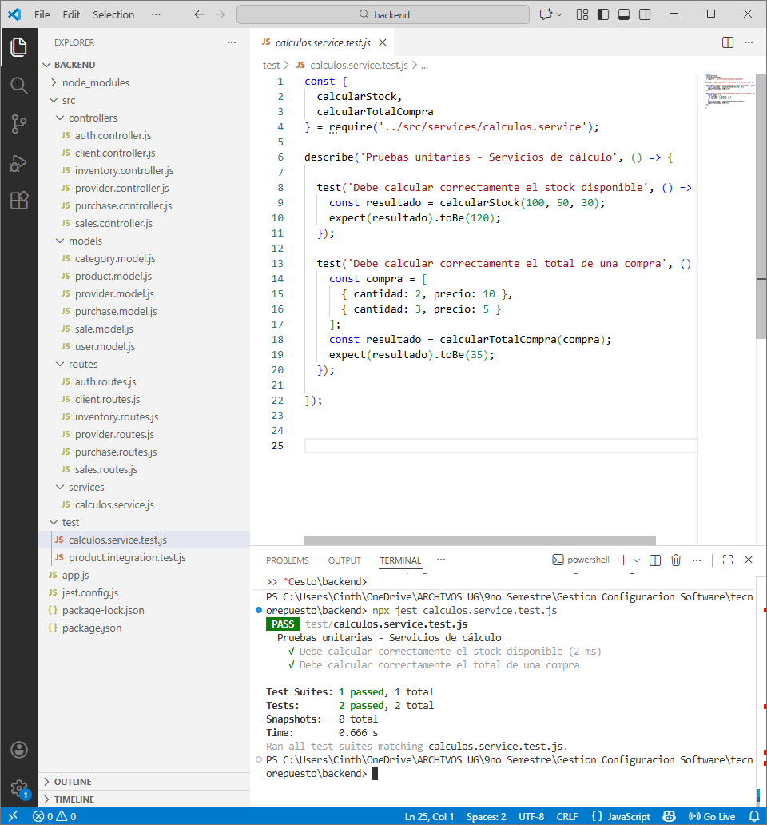

- Prueba de integración básica
test/product.integration.test.js
const request = require('supertest');
const app = require('../src/app');

describe('Prueba de integración - Productos', () => {

test('Debe crear un producto correctamente', async () => {
const response = await request(app)
.post('/api/products')
.send({
name: 'Teclado Mecánico',
price: 45,
stock: 10,
category: 'Periféricos'
});

expect(response.statusCode).toBe(201);
expect(response.body).toHaveProperty('name', 'Teclado Mecánico');
});

});
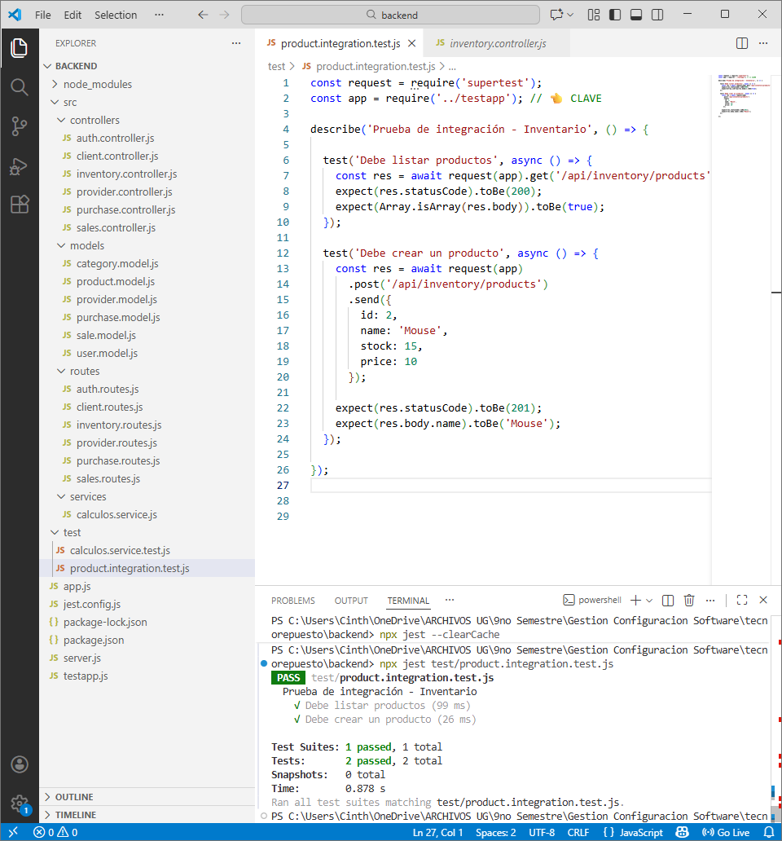

- Integración continua
name: CI Frontend y Backend - TecnoRepuestos

on:
push:
branches: [ "main" ]
pull_request:
branches: [ "main" ]

jobs:
backend:
name: CI Backend (Node.js + Tests)
runs-on: ubuntu-latest

steps:
- name: Clonar repositorio
uses: actions/checkout@v4

- name: Configurar Node.js
uses: actions/setup-node@v4
with:
node-version: 18

- name: Instalar dependencias Backend
run: npm install
working-directory: backend

- name: Ejecutar pruebas Backend
run: npm test
working-directory: backend

frontend:
name: CI Frontend (Build)
runs-on: ubuntu-latest

steps:
- name: Clonar repositorio
uses: actions/checkout@v4

- name: Configurar Node.js
uses: actions/setup-node@v4
with:
node-version: 18

- name: Instalar dependencias Frontend
run: npm install
working-directory: frontend

- name: Construir Frontend
run: npm run build
working-directory: frontend

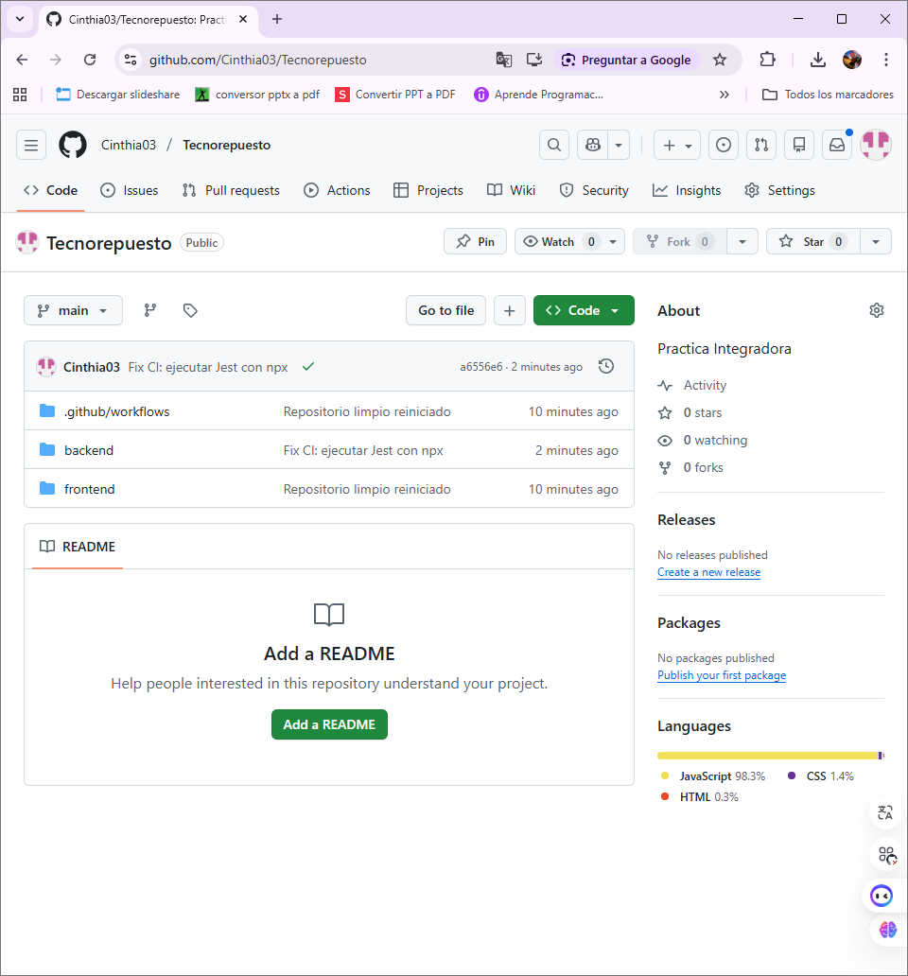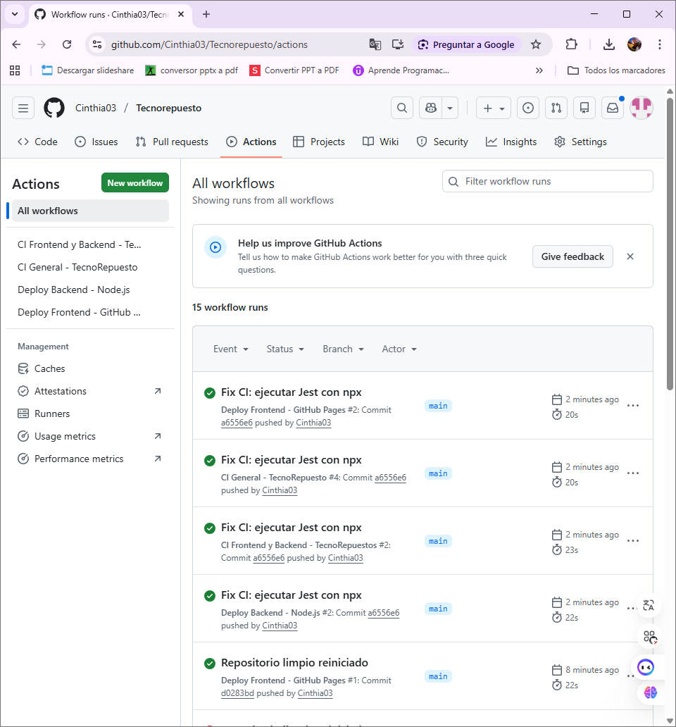

PRÁCTICA 1.1.7 — MANUAL DE OPERACIÓN E INSTALACIÓN
  - Requisitos de hardware y software para instalar el sistema

Hardware mínimo recomendado:
- CPU: 2 núcleos (x86_64 o equivalente).
- RAM: 4 GB (8 GB recomendado).
- Disco: 10 GB libres.
- Conexión de red: acceso a Internet para descargar dependencias y acceso interno para la base de datos.

Software mínimo:
- Sistema operativo: Ubuntu 20.04+/Debian 10+/Windows 10+.
- Visual Studio Code v1.96.0+​
- Git v2.45+​
- Node.js v20+​
- Extensiones VS Code: GitLens, Live Server, otras​
- SSMS (opcional para BD)​
- GitHub Desktop (opcional)

  - Pasos para ejecutar el programa
1. Instalar herramientas necesarias
- Descargar e instalar Node.js ( https://nodejs.org )
- Verificar instalación:
node -v
npm -v
- Instalar Git ( https://git-scm.com )
2. Clonar el repositorio
- Abrir PowerShell o Terminal
- Ejecutar: (git clone https://github.com/Cinthia03/Tecnorepuesto.git)
- Ingresar al proyecto: (cd Tecnorepuesto)
3. Ejecutar el BACKEND
- Entrar a la carpeta backend (cd backend)
- Instalar dependencias: (npm install)
- Iniciar el servidor (npm start)
- Verificar que el backend esté activo (mensaje en consola).
4. Ejecutar el FRONTEND
- Abrir otra terminal
- Entrar al frontend (cd frontend)
- Instalar dependencias (npm install)
- Iniciar la aplicación (npm start)
- Abrir el navegador en la URL mostrada en consola.
5. Ejecutar PRUEBAS (Tests)
- Entrar al backend (cd backend)
- Ejecutar pruebas (npm test)
Las pruebas se ejecutan automáticamente con Jest.
6. Ejecutar Integración Continua (CI)
- Realizar un cambio en el código
- Ejecutar:
- git add .
- git commit -m "Actualización del proyecto"
- git push
- Ingresar (https://github.com/Cinthia03/Tecnorepuesto/actions)
- Verificar que el workflow finalice en verde (✔️).

  - Pasos para ejecutar ejemplos

Crear primero usuario administrador
    - Ejecutar el programa y hacer clic en “Registrarse” ubicado en la parte de abajo del botón iniciar sesión del Login
    - Completar el formulario:
- Nombre: Administrador
- Usuario: admin
- Contraseña: admin123
- Cédula: 1234567890
- Teléfono: 0999999999
- Email: admin@tecnorepuestos.com
- Rol: Administrador
- El sistema verificara y validara los campos
- Dar clic en el botón “Registrar”
- Aparece mensaje “"Usuario registrado exitosamente". El sistema redirige al login.
- Iniciar sesión con las credenciales registradas anteriormente

Registrar el primer producto
- Inicie sesión como administrador
- Seleccione "Inventario" en el menú para mostrar el formulario.​
- Complete los campos obligatorios:
- Id_Producto="CBL001",
- Nombre_Producto="Cable USB-C 1m",
- Categoría="Cables",
- Precio="5.00",
- Stock="150"
- Presione "Guardar"; el sistema valida campos, registra en BD y muestra "Producto registrado exitosamente", actualizando la tabla de productos.​
- Verifique que no haya errores como stock negativo o duplicados (A1-A4).

Registrar una compra de ejemplo
- Ingresar como administrador o vendedor con permisos, seleccione "Compras" en el menú.
- Complete el formulario:
- Id_Compra="COMP001",
- Id_Proveedor="PROV001",
- Nombre_Proveedor="Distribuidora Andina",
- Teléfono="0991234567",
- Email="ventas@andina.com",
- Id_Producto=" CBL001",
- Nombre_Producto=" Cable USB-C 1m ",
- Cantidad="50".​
- El sistema calcula subtotal (Cantidad × Precio unitario del inventario) y total; confirme la compra.​
- El sistema registra la compra, muestra "Compra registrada exitosamente" y actualiza stock automáticamente a 150 (CU-006), generando movimiento de inventario.​
- Verifique en "Historial de Compras" y en Inventario que el stock se incrementó sin errores (A1-A3).​

Registrar una venta de ejemplo
- Como vendedor, seleccione "Ventas" en el menú y haga clic en "Generar Factura".
- Seleccione al cliente si no existe, notifique al administrador (A1). Suponga cliente registrado
- Seleccionar método de pago
- Agregue producto:
- Id_Producto=" CBL001",
- Nombre_Producto=" Cable USB-C 1m ",
- Cantidad="10",
- Precio="5.00"
- El sistema calcula subtotal y total, registra venta, descuenta stock, genera PDF de factura y muestra "Venta registrada exitosamente".​
- Verifique en "Historial de Ventas" el comprobante y stock actualizado; maneje errores como stock insuficiente (A3).​

PRÁCTICA 1.1.8 — PROGRAMAS EJECUTABLES
  - Comandos de ejecución
Asegúrate de que el archivo package.json incluya los siguientes scripts:
{
"scripts": {
"start": "node src/server.js",
"dev": "nodemon src/server.js",
"test": "jest --runInBand"
}
}
Descripción de comandos
- npm start → Ejecuta la aplicación en modo producción.
- npm run dev → Ejecuta el proyecto en modo desarrollo con recarga automática.
- npm test → Ejecuta todos los tests configurados en Jest.

  - Arrancar el sistema en modo desarrollo
- Instalar dependencias:
npm install
- Ejecutar el modo desarrollo:
npm run dev
- El servidor iniciará en la ruta configurada, por ejemplo:
http://localhost:3000
  - Ejecutar los tests desde la línea de comandos
- Para ejecutar la suite de pruebas:
npm test
- Si se desea ejecutar un test específico:
npx jest ruta/al/test.test.js
- Para ver cobertura:
npx jest --coverage
  - Errores comunes y soluciones
🔹 Error: “Port already in use”
Causa: Ya existe un proceso usando el puerto (por ejemplo 3000).
Solución:
kill -9 $(lsof -t -i:3000)
O cambiar el puerto en server.js.
🔹 Error: “Cannot find module X”
Causa: Falta instalar una dependencia.
Solución:
npm install X
🔹 Error en Jest: “Jest encountered an unexpected token”
Causa: Importaciones ES Modules sin configuración.
Solución: Agregar a package.json:
"type": "module"
O configurar Babel.
🔹 Error: “nodemon no se reconoce”
Causa: No está instalado globalmente o falta en devDependencies.
Solución:
npm install --save-dev nodemon
  - Requisitos Previos
- Node.js >= 18
- npm >= 9
- SQL Server instalado localmente o accesible.
- SSMS (SQL Server Management Studio) para administrar la base de datos.
- (Opcional) Postman para pruebas de API.

  - Arquitectura del Sistema
El proyecto estará organizado en las siguientes capas:
🔹 Backend
Estructura por capas:
- Presentación (Controllers): Maneja peticiones HTTP y envía respuestas.
- Lógica de negocio / Servicios: Procesamiento de reglas y validaciones.
- Acceso a datos (Repository/DAO): Conexión a SQL Server mediante drivers como mssql.
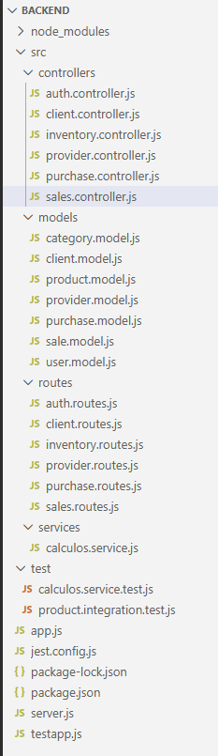
🔹 Frontend
Contendrá toda la parte visual (interfaces, vistas, componentes).
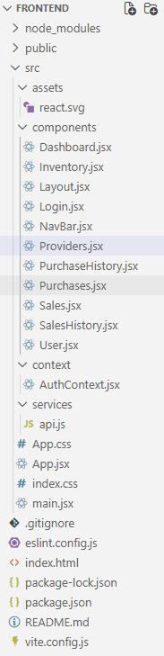
🔹 CI/CD – Workflows (GitHub Actions)
El repositorio incluirá:
- .github/workflows/backend.yml → ejecuta pruebas, lint y despliegue del backend.
- .github/workflows/frontend.yml → ejecuta build, pruebas y despliegue del frontend.

PRÁCTICA 1.1.9 — MANUAL DE USUARIO
- Iniciar y Cerrar Sesión
  - Iniciar Sesión
- Ingrese a la URL del sistema http://localhost:5173/
- Introduzca su usuario y contraseña.
- Presione el botón Iniciar Sesión.
- Si las credenciales son correctas, accederá al menú principal. Si no, aparecerá un mensaje de error.
  - Cerrar Sesión
- En la esquina inferior izquierda, haga clic en el botón cerrar sesión
- Será redirigido a la página de login.
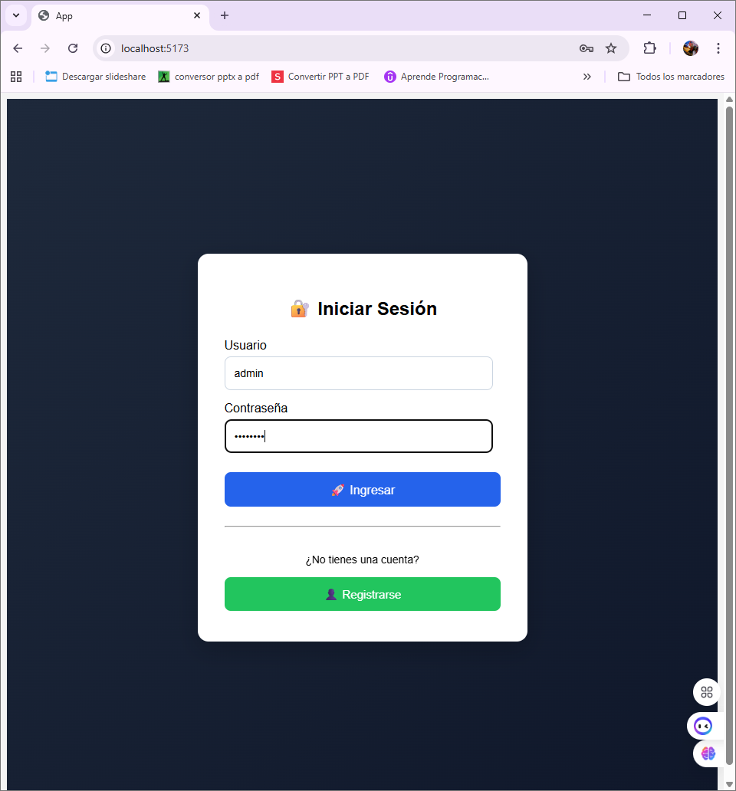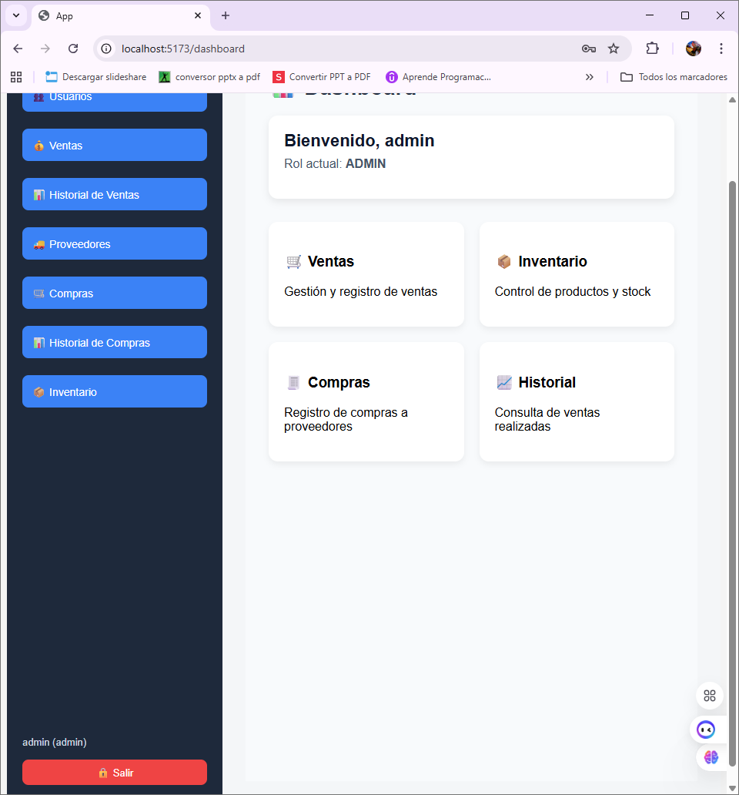

- Actividades Admin/Vendedor
  - Registro de un Nuevo Producto
- Desde el menú, elija Inventario
- Complete los campos obligatorios: Id_Producto, Nombre, Descripción, Categoria, Precios, Stocks.
- Haga clic en Guardar Producto.
- El sistema actualizará la lista de productos.
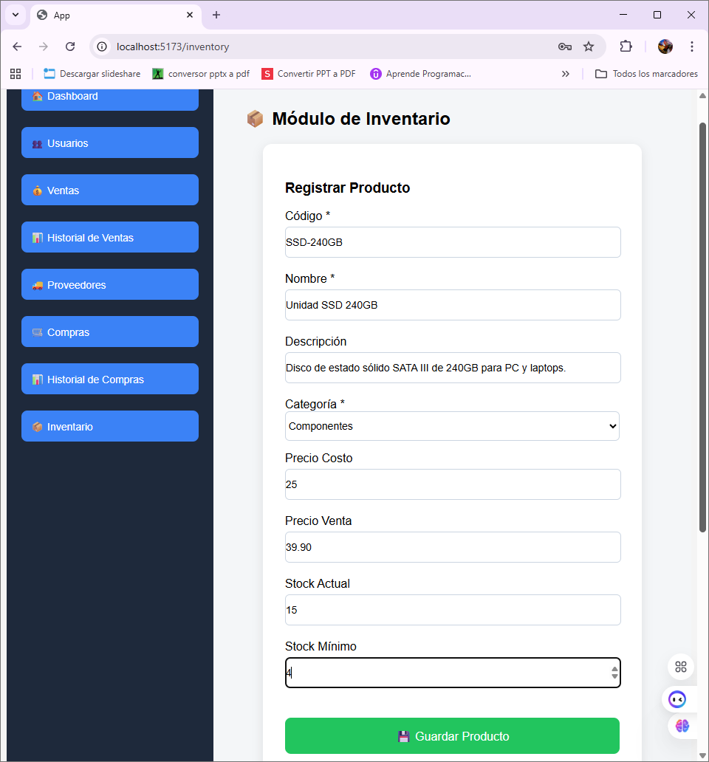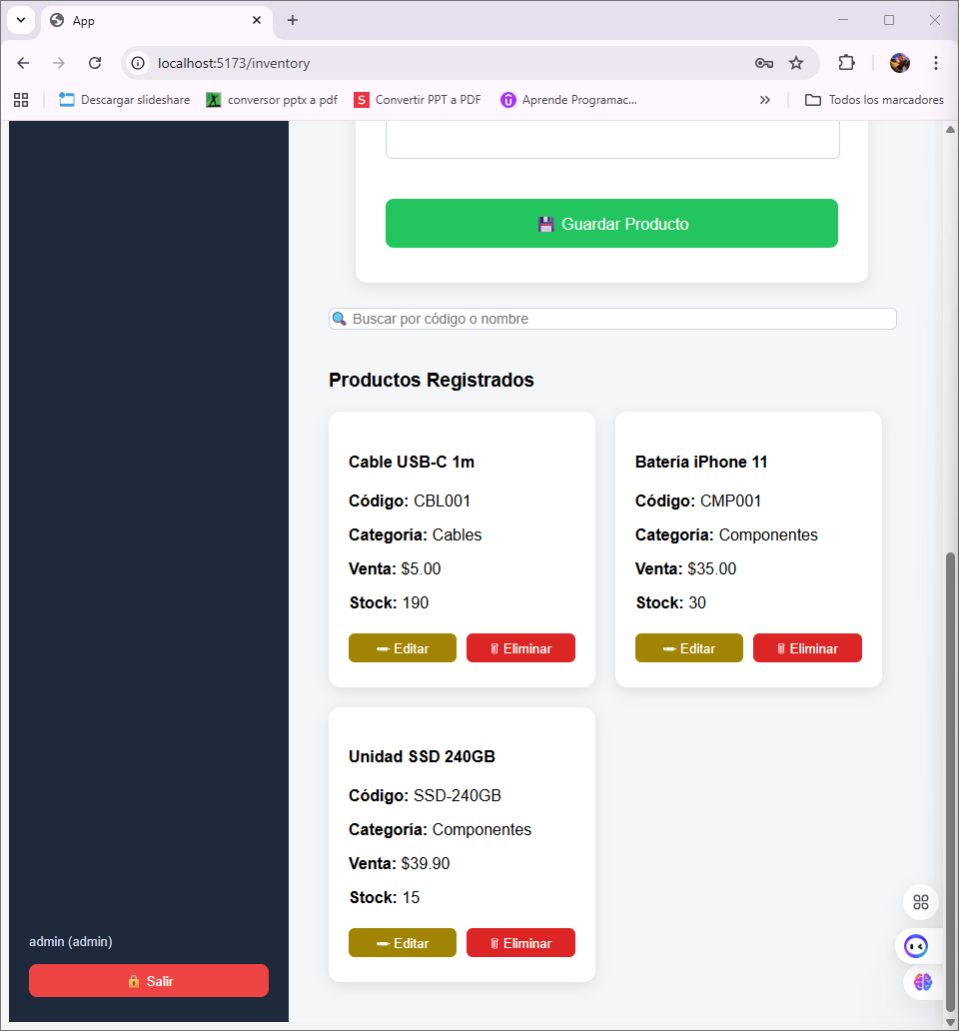
  - Consultar Inventario
- En el menú, seleccione Inventario.
- Ingrese el nombre o código del producto en la barra de búsqueda.
- El sistema listará los productos que coincidan con el filtro.
- Si no hay resultados, se mostrará el mensaje: Producto no disponible.
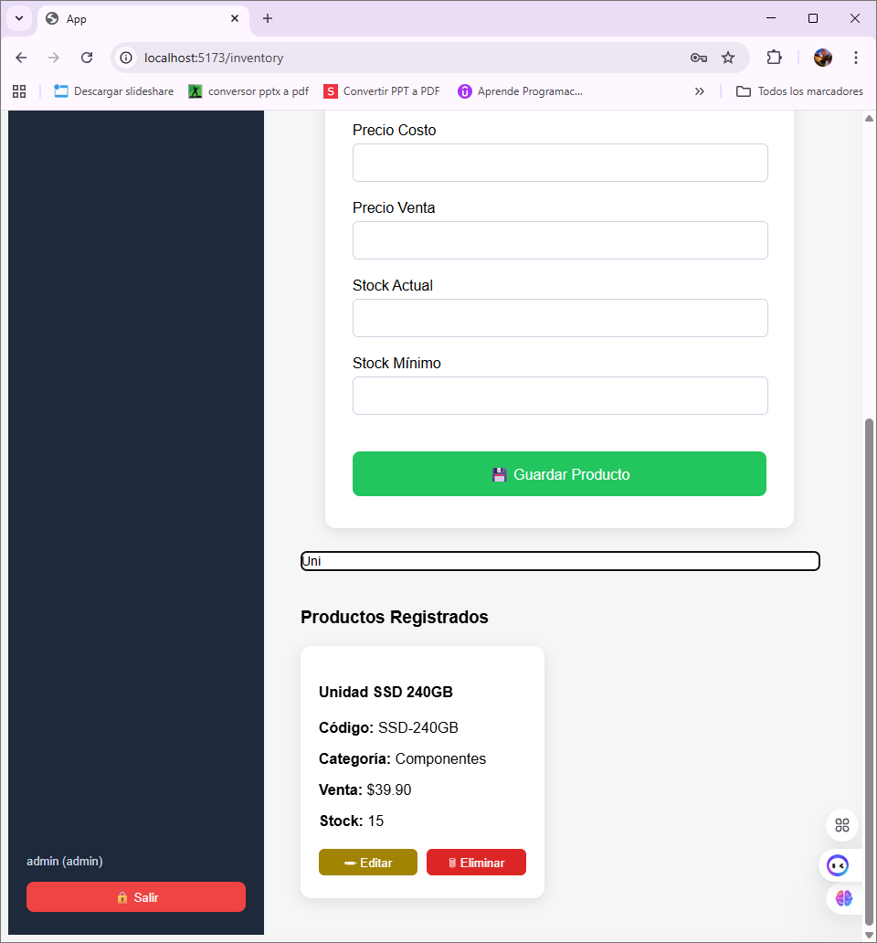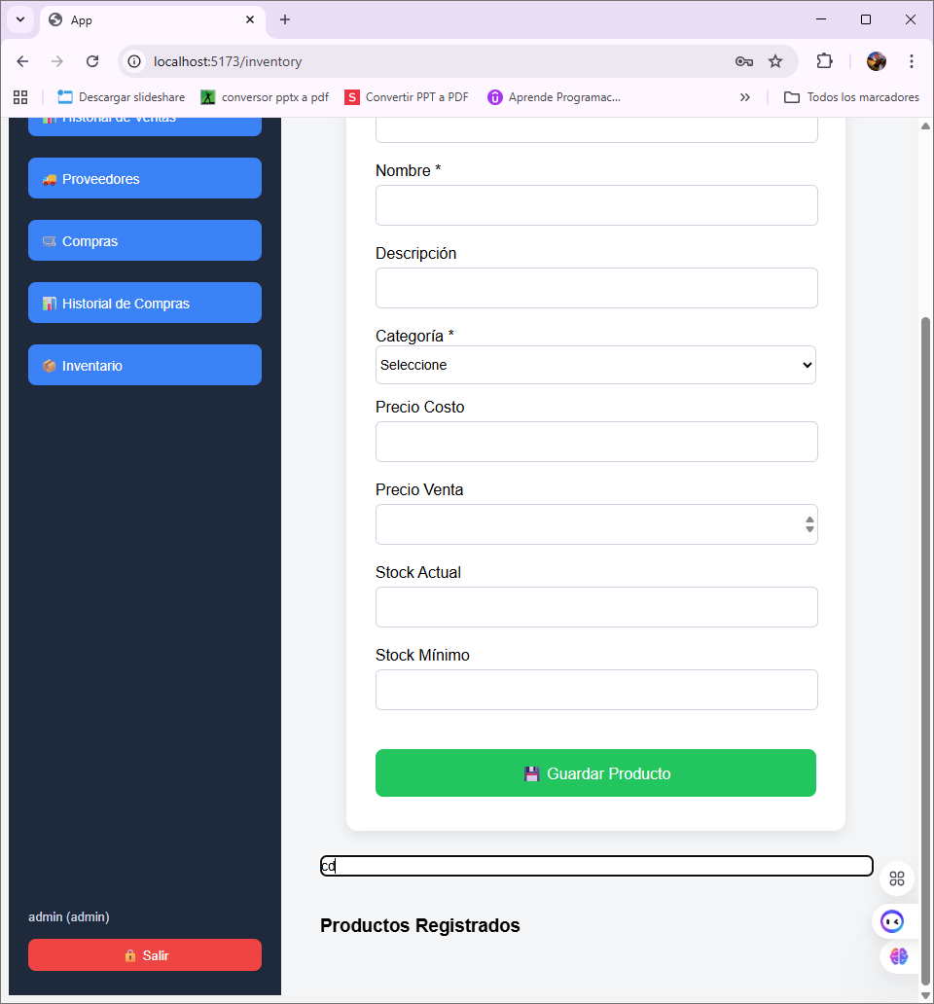
  - Registrar una Compra
- Ir a Compras
- Seleccione un proveedor ya registrado, caso contrario ir a Proveedor y registrar. Así mismo, ingresar productos para la compra.
- Confirme los datos y presione Guardar.
- El inventario se actualizará automáticamente incrementando los stocks correspondientes y aparecerá mensaje de éxito.
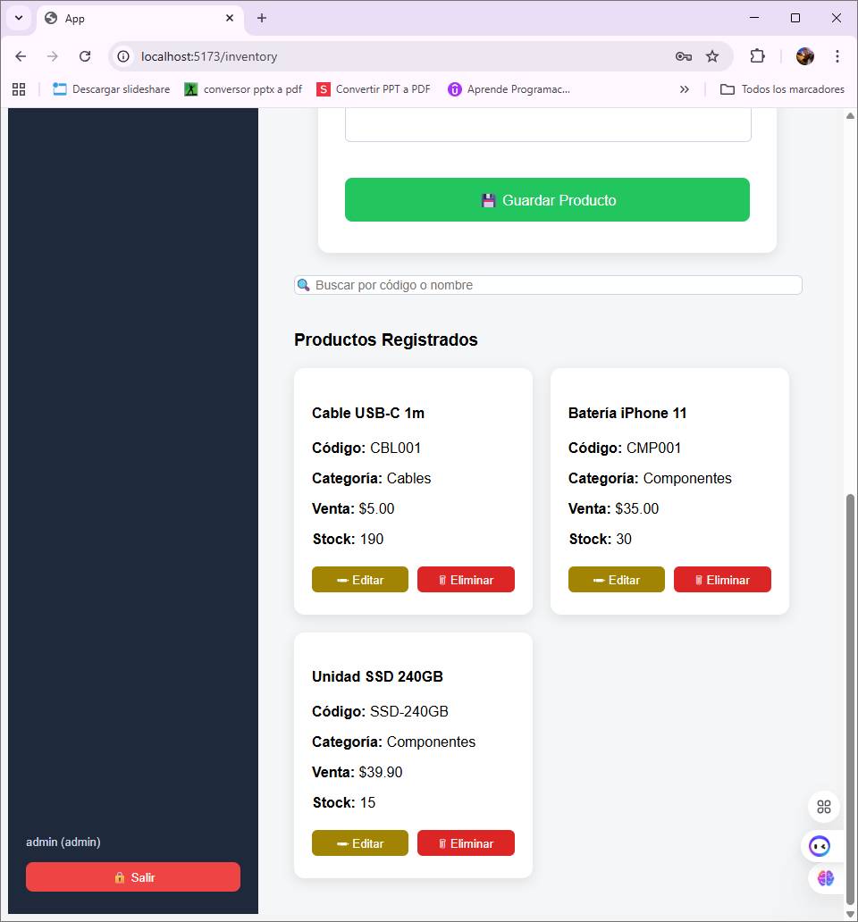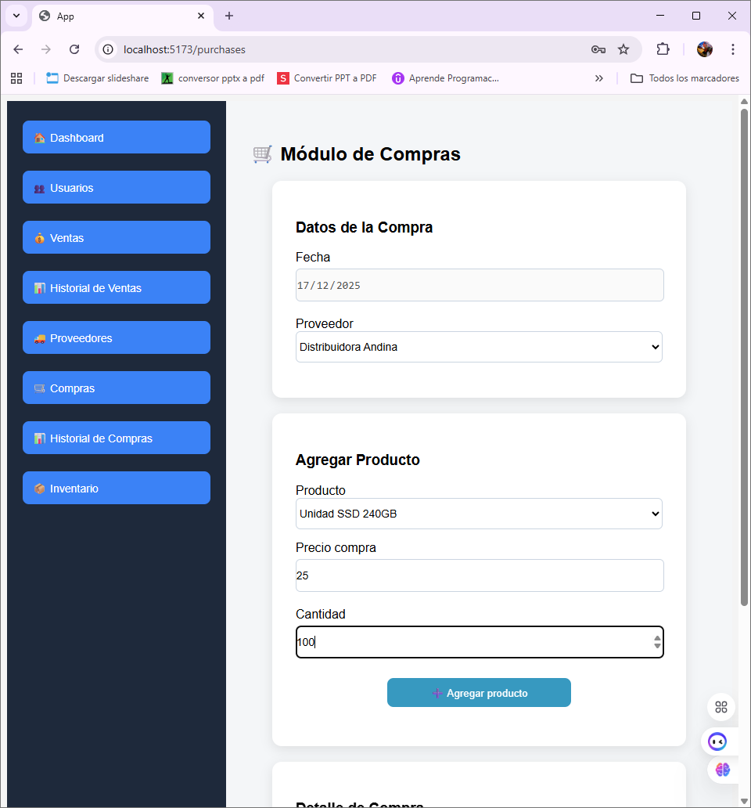
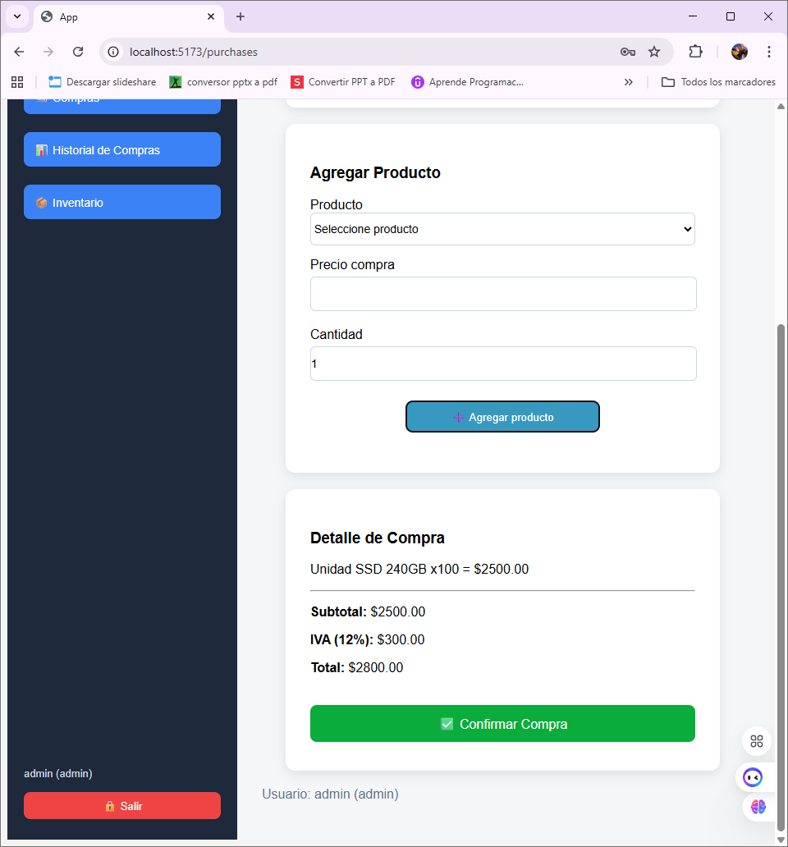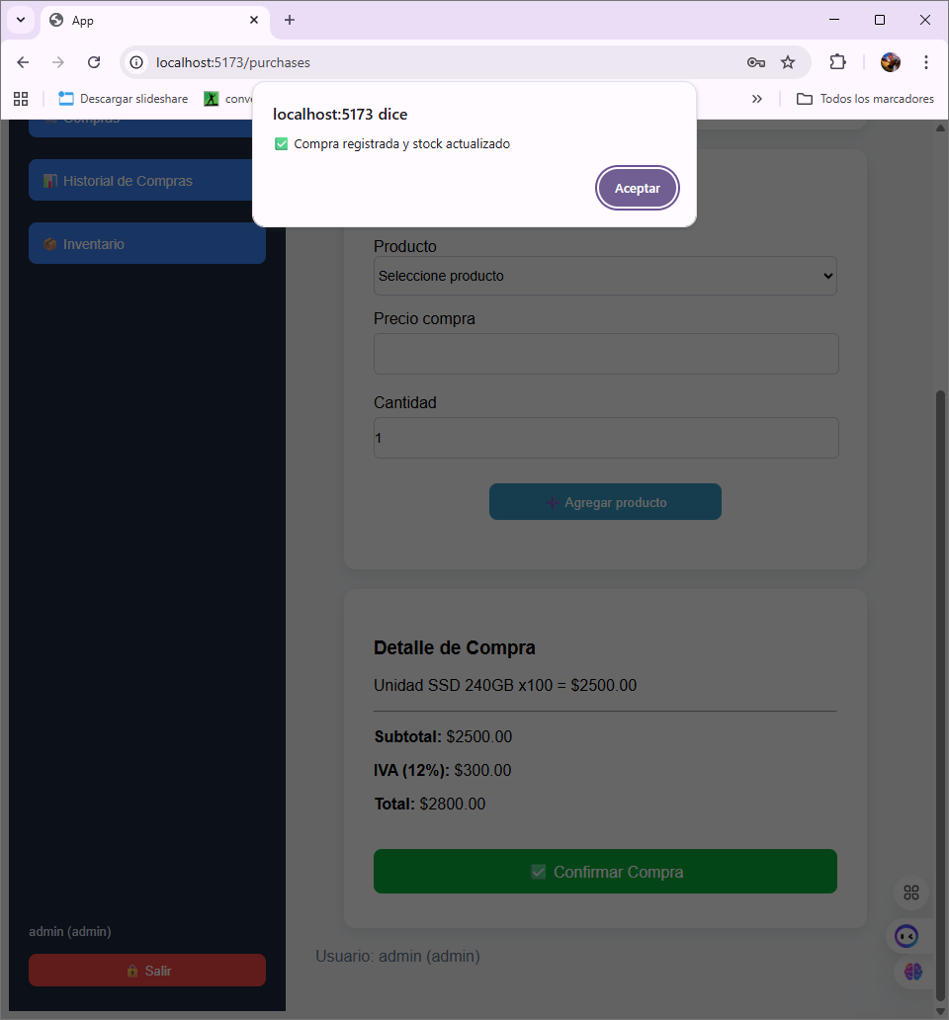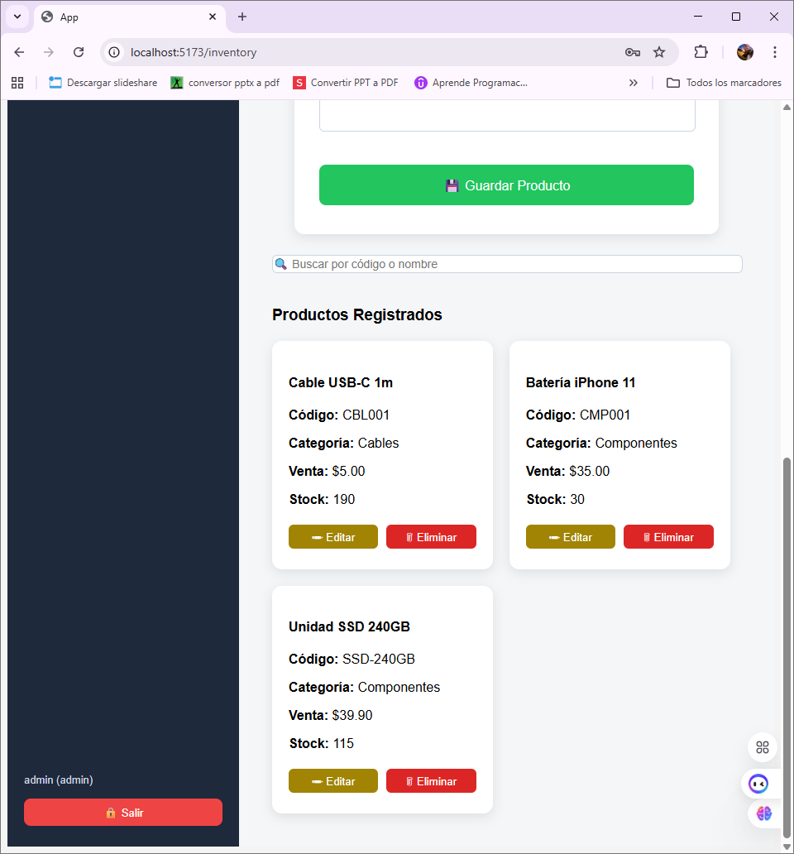
  - Registrar una Venta
- Seleccione Ventas
- Seleccionar cliente
- Seleccionar método de pago
- Agregue los productos y cantidades a vender, verificando que haya stock disponible.
- Confirme la venta, el sistema descontará stock, generará factura y mostrará el comprobante.
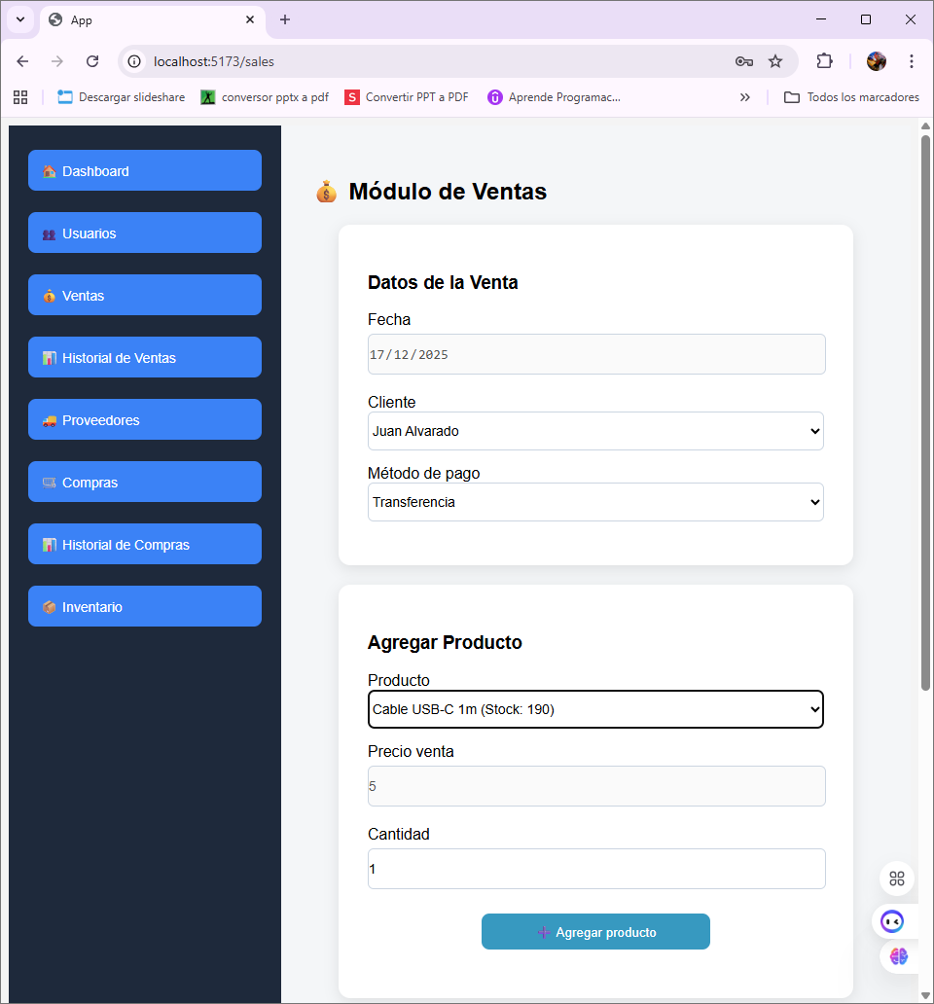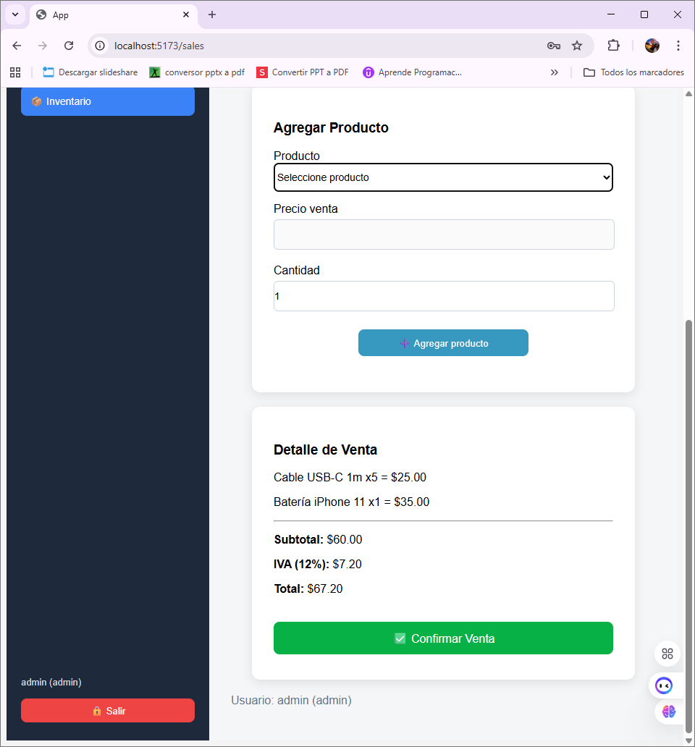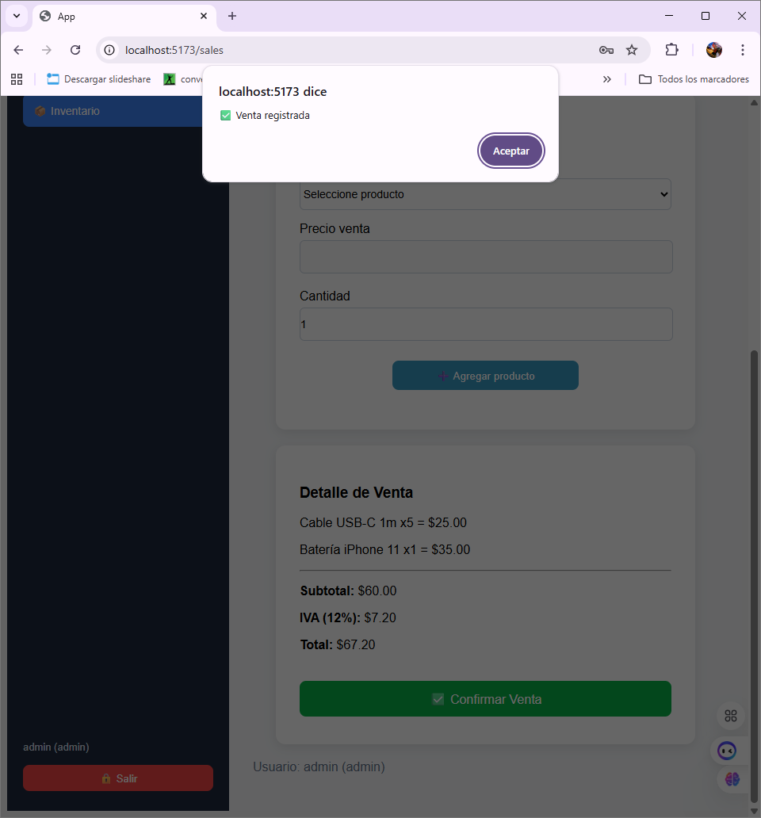
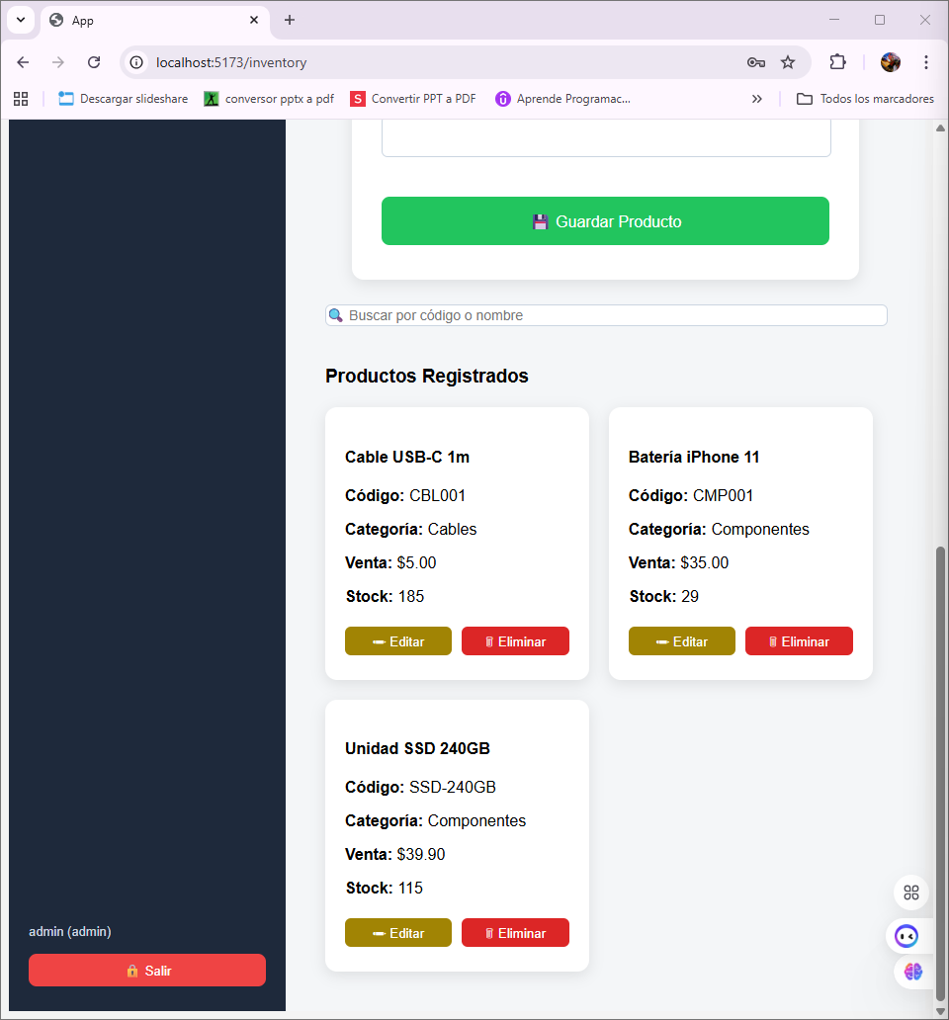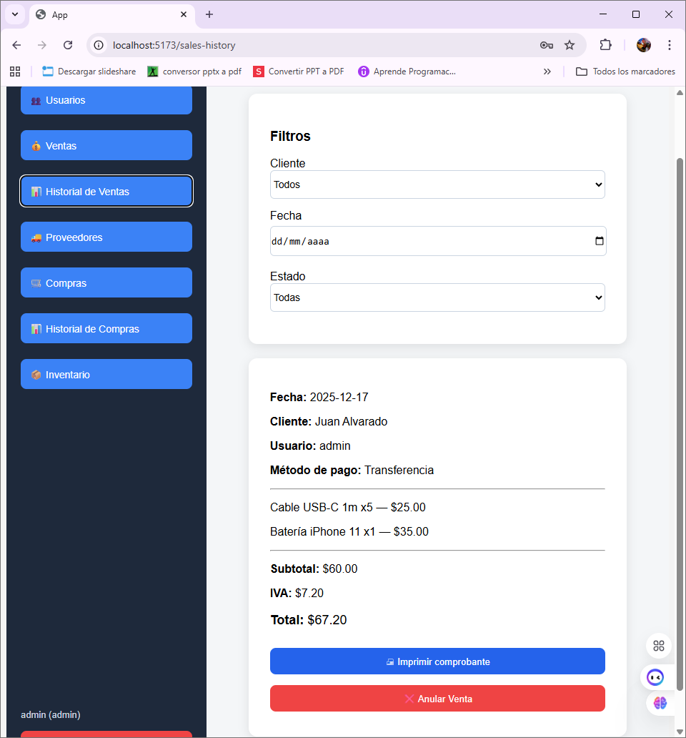
- Uso del Portal del Cliente
  - Acceder al Portal
- El cliente debe iniciar sesión en la URL del portal, http://localhost:5173/sales-history
  - Consultar Pedidos Realizados
- Dentro del portal, el cliente selecciona la opción Historial de Compras
- Aplica filtros por cliente, estado o fecha para buscar pedidos.
- Se mostrarán los pedidos realizados a su nombre.

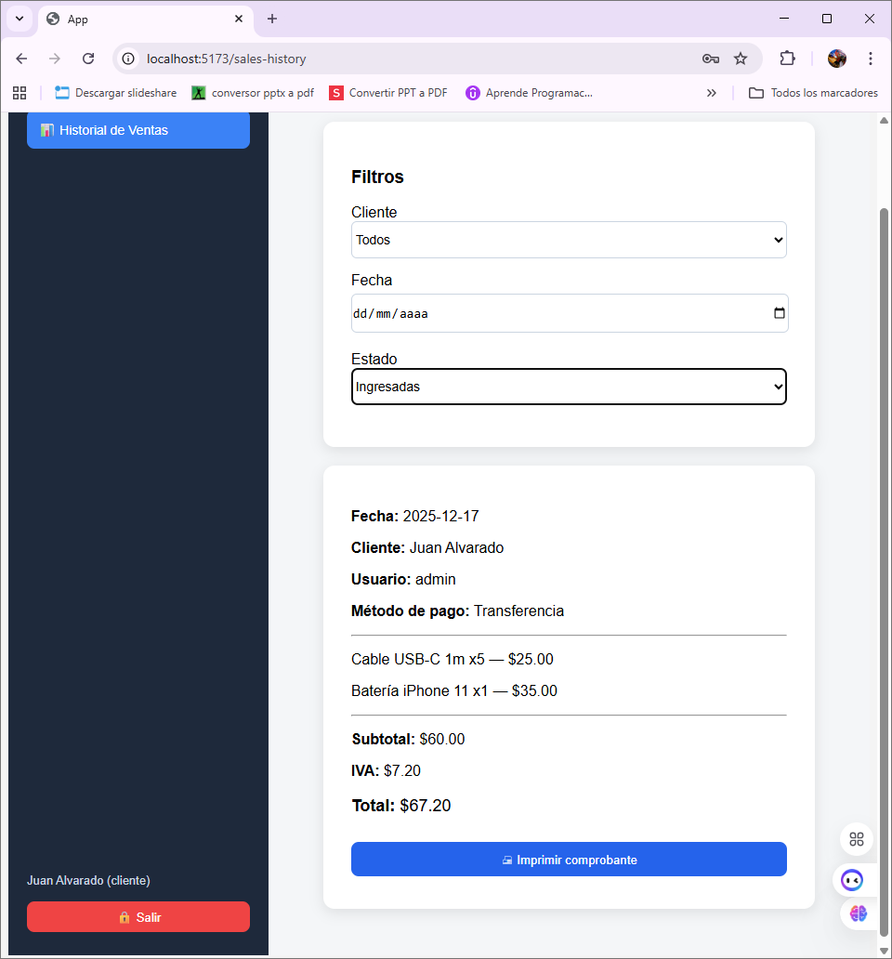
  - Descargar Comprobantes o Facturas
- En el portal, ir Historial de Ventas
- Seleccionar el comprobante a imprimir.
- El sistema permitirá descargar la factura en formato PDF.
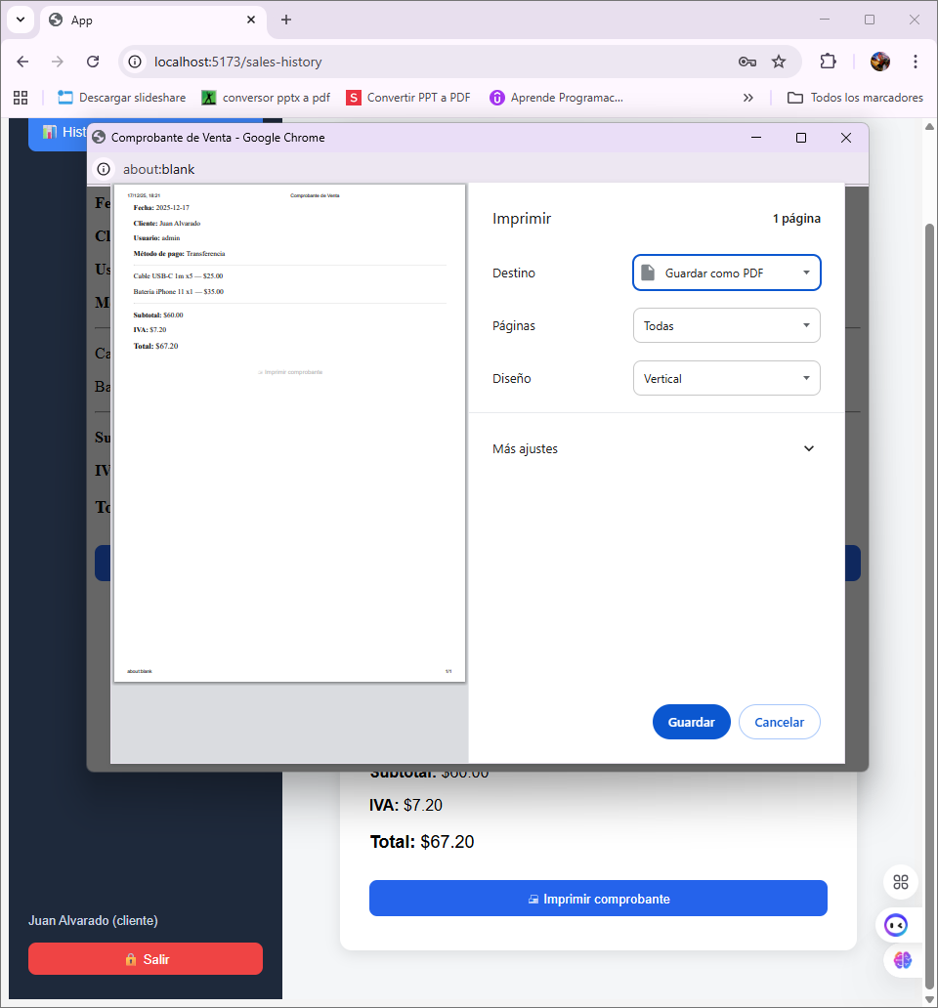

PRÁCTICA 1.1.10 — MANTENIMIENTO
  - Tipos de mantenimientos
El mantenimiento correctivo del software es la forma clásica y típica de mantenimiento (para el software y cualquier otra cosa). El mantenimiento de software correctivo es necesario cuando algo sale mal en una pieza de software, incluidos fallos y errores. Estos pueden tener un impacto generalizado en la funcionalidad del software en general y, por lo tanto, deben abordarse lo antes posible.
El mantenimiento adaptativo de software tiene que ver con las tecnologías cambiantes, así como con las políticas y reglas relacionadas con su software. Las cuales incluyen cambios en el sistema operativo, almacenamiento en la nube, hardware, etc. Cuando se realizan estos cambios, su software debe adaptarse para cumplir adecuadamente los nuevos requisitos y continuar funcionando bien.
El mantenimiento perfectivo de software tiene como objetivo ajustar el software agregando nuevas características según sea necesario y eliminando características que son irrelevantes o no efectivas en el software dado. Este proceso mantiene el software relevante a medida que el mercado y las necesidades del usuario cambian.
El mantenimiento preventivo de software está mirando hacia el futuro para que su software pueda seguir funcionando como se desee durante el mayor tiempo posible. Esto incluye realizar los cambios necesarios, actualizaciones, adaptaciones y más. El mantenimiento preventivo del software puede abordar pequeños problemas que en un momento dado pueden carecer de importancia, pero pueden convertirse en problemas mayores en el futuro. Estos se denominan fallas latentes que deben detectarse y corregirse para asegurarse de que no se conviertan en fallas efectivas.
  - Plan de Mantenimiento Semestral
ACTIVIDAD | FRECUENCIA | RESPONSABLE | DURACIÓN
Respaldos BD | Diario (automático) + Semanal (completo) | Script cron | 15 min ​
Revisión Seguridad | Mensual (OWASP Top 10) | Administrador | 2 horas
Limpieza Datos Obsoletos | Mensual (logs >30 días, ventas >2 años) | Script SQL | 30 min
Revisión Logs Errores | Semanal (backend/storage/logs) | Soporte | 1 hora
Tests Automatizados | Mensual (php artisan test) | QA | 45 min
Actualizaciones Dependencias | Trimestral (Composer/NPM) | Desarrollador | - horas

  - Caída del sistema
Cuando ocurre la caída total del sistema, se deben seguir los siguientes pasos:
- Detectar y reportar el incidente: Utilizar herramientas de monitoreo o alertas automáticas para identificar la interrupción.
- Activar el protocolo de contingencia: Dirigir al sistema a un modo de mantenimiento o activar un respaldo si existe.
- Revisar logs y servicios afectados: Inspeccionar
- logs del servidor
- base de datos
- uso de CPU / RAM
- conectividad de red
- Determinar la causa raíz: Ejemplos
- fallo de hardware
- error en el servidor web
- saturación de recursos
- caída de la BD
- Restaurar el servicio: Puede incluir
- reinicio de servicios
- recuperación desde respaldo
- escalado de recursos

  - Error critico después de una actualización
Cuando ocurre un error crítico después de una actualización, es fundamental actuar de manera inmediata y organizada para minimizar el impacto en el sistema y los usuarios. Primero, se debe revertir temporalmente la actualización aplicando el respaldo o punto de restauración previo, garantizando así la continuidad del servicio. Luego, el equipo técnico analiza los registros del sistema para identificar el origen del problema, ya sea por incompatibilidades en dependencias, fallas en migraciones de bases de datos, cambios no probados en producción o conflictos con el entorno. Una vez encontrado el error, se procede a corregirlo y validar la solución en un entorno de pruebas antes de aplicar nuevamente la actualización. Finalmente, se documenta el incidente, se evalúan las causas y se implementan medidas preventivas, como mejorar el proceso de pruebas, automatizar despliegues o crear listas de verificación, con el fin de evitar que un problema similar vuelva a ocurrir.

